|  |
| --- |
|  |
| XX银行新一代国际结算系统 |
| 需求规格说明书 |
| 出口信用证 |
| V 1.0.0 |
|  |
| 作者：XXX |
| 2014年7月8日 |

文档修订记录 | Outstanding Issues

|  |  |  |  |  |  |  |
| --- | --- | --- | --- | --- | --- | --- |
| 版本编号 | 变化状态 | 简要说明 | 修订日期 | 变更人 | 批准日期 | 批准人 |
| V1.0.0 | A | 文档创建 | 2014-07-8 | XXX |  |  |

说明：

版本编号栏中填入版本编号或者更改记录编号。

变化状态分为三种状态：A——增加；M——修改；D——删除。

在简要说明栏中填写变更的内容和变更的范围。

表中所有日期格式为：YYYY-MM-DD。

|  |  |
| --- | --- |
| **版本号** | **修改说明** |
|  |  |

目录

1 引言 5

1.1 定义 5

1.2 文档范围 5

1.3 参考资料 5

1.4 交易菜单 5

1.5 界面要素定义 6

1.5.1 输入项字段类型说明 6

1.5.2 输入项字段M/O/P 说明 6

1.5.3 输入项字段数据来源说明 6

1.5.4 按钮说明 7

1.6 参数说明 7

1.6.1 信用证期限类型 7

1.6.2 币种 8

1.6.3 跟单信用证形式 8

1.6.4 信用证兑付方式 8

1.6.5 适用规则 8

1.6.6 保兑指示 9

1.6.7 是否由我行保兑 9

1.6.8 兑付银行说明 9

1.7 收费标准 9

1.7.1 手续费 9

1.7.2 电报费 10

1.8 公共控制 10

1.8.1 申请行和付款行说明 10

1.8.2 通知类型控制 10

1.8.3 天数控制 10

1.8.4 清算途径说明 10

1.8.5 分机构经办控制说明 11

2 出口信用证 12

2.1 业务流程 12

2.1.1 业务流程图 12

2.1.2 业务流程图说明 12

2.1.3 出口信用证当事人 13

2.2 出口信用证通知 14

2.2.1 信用证通知 14

2.2.2 信用证通知修改 22

2.2.3 信用证通知修改确认 29

2.2.4 信用证通知撤销 35

2.2.5 信用证通知注销 38

2.2.6 信用证通知注销恢复 41

2.3 出口信用证寄单 44

2.3.1 信用证收单 44

2.3.2 电提不符点 47

2.3.3 电提不符点答复登记 52

2.3.4 信用证寄单 55

2.3.5 信用证寄单修改 62

2.3.6 承兑登记 69

2.3.7 承兑修改 72

2.3.8 拒付登记 74

2.3.9 信用证收汇 78

2.3.10 无偿放单/退单 84

3 附件 87

3.1 出口信用证跟踪情况表 87

3.2 国内证通知书 88

3.3 国内证修改通知书 89

3.4 国内证寄单通知书 90

# 引言

## 定义

*【对名词、术语进行定义】*

## 文档范围

*【对产品覆盖进行描述】*

## 参考资料

|  |  |  |  |  |
| --- | --- | --- | --- | --- |
| **序号** | **名称** | **文件编号** | **发表日期** | **出版单位** |
|  |  |  |  |  |

## 交易菜单

|  |  |  |
| --- | --- | --- |
| **模块名称** | **交易名称** | **备注** |
| 出口信用证通知 | 信用证通知 |  |
| 信用证通知修改 |  |
| 信用证通知修改确认 |  |
| 信用证通知撤销 |  |
| 信用证通知注销 |  |
| 信用证通知注销恢复 |  |
| 出口信用证寄单 | 信用证收单 |  |
| 电提不符点 |  |
| 电提不符点答复登记 |  |
| 信用证寄单 |  |
| 信用证寄单修改 |  |
| 承兑登记 |  |
| 承兑修改 |  |
| 拒付登记 |  |
| 信用证收汇 |  |
| 无偿放单/退单 |  |

## 界面要素定义

### 输入项字段类型说明

V(n) 表示字符型，其中N表示字符长度

N(n，m) 表示数字类型,其中n表示总长度,m 表示保留小数位数

D 表示日期型，日期格式统一为‘YYYY-MM-DD’

T 表示日期时间，格式为‘YYYY-MM-DD HH:MM:SS’

常用字段定义标准：

|  |  |  |
| --- | --- | --- |
| 序号 | 业务字段类型描述 | 定义长度 |
|  | 名称 | V(100) |
|  | 地址 | V(100) |
|  | 名称地址 | V(200) |
|  | 账号 | V(34) |
|  | 核心客户号 | V(32) |
|  | 国结产生的业务编号 | V(16) |
|  | 外围系统编曲号或合同号 | V(32) |
|  | 是与否等简单下拉列表值,统一定义为三位长度，便于后续扩展 | V(3) |
|  | 币种,国家号码 | V(3) |
|  | 手机，电话号，传真号 | V(40) |
|  | 国结系统产生的内部编号（如银行编号， 客户编号等） | V(10) |
|  | 金额 | N(18,2) |
|  | 汇率,利率 | N(18,8) |
|  | 所有不带时分秒的日期 | D |
|  | 带时分秒的日期 | T |

### 输入项字段M/O/P 说明

M 表示必填项

O 表示选输项，即可以输入也可以不输入，如果有输入的话应该遵循字段录入规则

P 表示保护项

MO 表示是否必需根据条件变化，当某个条件为真时必需，反之则不是必输

### 输入项字段数据来源说明

系统生成 : 一般适应于业务参号和ID字段

手工录入 : 一般适应于名称，地址，发票，金额等栏位字段

选择 : 一般适应于下拉列表选择或RADIO,CHECKBOX等

查询引入 : 一般适应于客户号码，银行SWIFTCODE等栏位的查询,即通过查询赋值

模板引入 : 一般适应于通过此栏位做模板查询引入，比如通过信用证副本号,相当于查询

系统带出：一般适应于后续交易带出前述交易的一些主要栏位值，比如信用证到单交易中显示信用证金额，币种等，这些栏位一般都是保护项[MOP=P]。

### 按钮说明

**提交：**

经办时，生成业务编号，产生面函，产生报文，产生会计分录。

复核时，送接口数据（会计分录、报文）。

提交成功后，直接显示提交成功的信息。

**保存：**

经办和经办更在时才显示。

生成业务编号，录入数据临时保存。

**打印查看：**

交易面函打印查看。

**查询：**

往报查看：交易发报内容查看。

来报查看：交易来报内容查看。

账务查看：查看交易产生的账务信息。

当前余额信息查看：这笔交易的发生额和业务余额的查看。

历史交易查看：查看这笔交易的其他业务流程信息。

**附加功能：**

业务模板导入：通过业务编号查询导入之前的交易来作为本次交易的模板。

报文模板导入：通过业务编号查询导入之前的交易来作为本次报文的模板。

报文绑定：将收到的报文和当前业务绑定。

重复交易：经办完这笔交易，接着做同样的交易。

操作意见：这笔交易的备注事项。

**取消：**

手工发起时，有临时保存的时候，弹出取消原因画面；否则关闭本画面，返回主菜单画面。

信贷发起时，弹出取消原因画面。输入取消原因点确定后，将取消信息反馈给信贷系统。

**返回：**

关闭本画面，返回主菜单画面。

## 参数说明

### 信用证期限类型

AT SIGHT

AFTER SIGHT

AFTER B/L DATE

FROM B/L DATE

AFTER INVOICE DATE

AFTER SHIPMENT DATE

AFTER THE NEGO DATE

AFTER DRAFT DATE

AFTER PRESENTATION OF DOCUMENTS

AFTER RECEIPT OF DOCUMENTS

AFTER THE DATE OF ACCEPTANCE OF DRAFT(S)

AFTER D/O DATE

FROM SHIPMENT DATE

OTHER

### 币种

USD

SGD

JPY

HKD

GBP

CNY

EUR

AUD

### 跟单信用证形式

IRREVOC TRANS STANDBY

IRREVOCABLE

IRREVOCABLE STANDBY

IRREVOCABLE TRANSFERABLE

REVOCABLE

REVOCABLE STANDBY

REVOCABLE TRANSFERABLE

### 信用证兑付方式

BY NEGOTIATION

BY PAYMENT

BY ACCEPTANCE

BY DEF PAYMENT

BY MIXED PYMT

### 适用规则

UCPURR LASTEST VERSION

UCP LATEST VERSION

EUCP LATEST VERSION

EUCPURR LATEST VERSION

OTHR

### 保兑指示

WITHOUT

CONFIRM

MAY ADD

### 是否由我行保兑

1：按开证行要求加保，

2：沉默保兑，

3：NO

### 兑付银行说明

1：ANYBANK，

2：OURBANK，

3：OTHER BAN

## 收费标准

### 手续费

|  |  |  |  |  |
| --- | --- | --- | --- | --- |
| **收费项目** | **收费标准** | | | **备注** |
| **费率（额）** | **最低** | **最高** |
| 信用证（出口） |  |  |  |  |
| (1)通知/转递 | 100元/笔 |  |  |  |
| (2)预先通知 | 100元/笔 |  |  |  |
| (3)通知/转递信用证修改 | 100元/笔 |  |  |  |
| (4)换单 | 200元/笔 |  |  |  |
| (5)保兑（含通知费） | 2‰/季 | 300元 |  | 不足3个月按3个月收取 |
| (6)审单 | 1.25‰ | 200元 |  |  |
| (7)转让信用证 | 1‰ | 300元 | 1000元 |  |
| (8)转让信用证修改 | 200元/笔 |  |  | 不涉及金额/期限修改，金额、期限增加，增加部分按新开标准执行 |
| (9)信用证效期内注销 | 100元/笔 |  |  |  |

备注：

1．费用计价单位为人民币，可收取人民币或等值外汇；收取等值外汇时，按当日公布汇价折算收取；

2．凡业务发生的境外银行收费，按实收取；涉及的各类凭证工本费，另行收取。

### 电报费

默认150元/笔，可手动修改。

备注：费用计价单位为人民币，可收取人民币或等值外汇；收取等值外汇时，按当日公布汇价折算收取。

## 公共控制

### 申请行和付款行说明

默认为XX银行的SWIFT CODE（DGCBCN22）。

### 通知类型控制

选择项：

0：我行通知

1：非我行通知

如果业务是SWIFT报文发起，那么默认是我行通知，且不可修改；如果是手工发起，那么默认是非我行通知，可手工修改。

### 天数控制

如果期限类型选择AT SIGHT，那么天数为零，且不可修改；

如果选择AFTER SIGHT，那么天数为零，且可以修改；

否则期限类型选择其他情况时天数必须大于零。

### 清算途径说明

选择项：

1：外币清算

2：大额支付

当清算途径选择“SWIFT外币清算”时，清算行的标签显示为账户行SWIFTCODE、账户行名称、账户行账号，并且只能查询账户行信息；

当交收途径选择“大额支付”时，清算行的标签显示为大额行代码、大额行名称、大额行账号，并且只能查询大额支付行信息。

国际证默认是外币清算，国内证默认是大额

### 分机构经办控制说明

以下交易在退回更正时业务员可选择由单证中心人员更正，还是由分行人员进行更正。

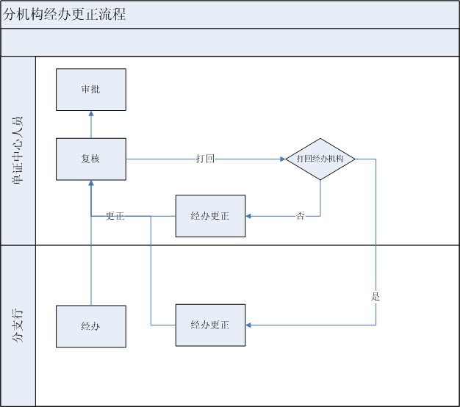

|  |  |  |
| --- | --- | --- |
| **序号** | **交易名称** | **备注** |
| 1 | 出口信用证寄单 |  |
| 2 | 出口信用证寄单修改 |  |
| 3 | 出口信用证电提不符点 |  |

# 出口信用证

## 业务流程

### 业务流程图



### 业务流程图说明

1. 通知行收到开证行的MT700报文，通知我行客户，或者客户拿来非我行信用证要求做寄单，在信用证通知交易中进行信息登记；
2. 我行收到开证行MT707报文进行信息登记，通知我行客户，且修改通知立即生效；
3. 我行客户收到修改通知书后，要求告知我行是否接受或拒绝本次修改，如果拒绝修改，信用证恢复到修改前状态；
4. 我行收到开证行撤证通知，受益人同意撤证后，进行撤证登记处理，信用证闭卷；
5. 我行收到收益人交来的单据，进行审单，发现不符点后，发送不符点报文给开证行，并等待开证行通知；
6. 开证申请人不接受不符点，或者已过信用证有效期等情况，信用证做闭卷处理，收取所有未收费用，冲销信用证项下所有表外，信用证闭卷；
7. 如果客户达成一致意见，可重新激活信用证，但是表外、余额不恢复，需要重新办理修改交易；
8. 信用证是转让信用证，我行按照收益人要求开立MT720报文，将全部或部分信用证权益转让给第二受益人；
9. 我行收到出口受益人交来的单据，进行审单，未发现不符点，或者不符点被进口商接受后，寄出单据；
10. 寄单后如果需要修改单据，可在单据修改交易完成；
11. 如果进口方发现不符点，要求退单、无偿放单，或者单据款项已付清，需要冲销单据余额可在单据闭卷交易完成；
12. 我行收到开证行的付款报文，进行收汇登记，将款项解付给客户。

### 出口信用证当事人

**受益人Beneficiary**

受益人是这样的角色，即信用证为受益人而开立。通常来说，受益人不是接收申请开证银行的客户，因此受益人不在开证行系统的静态信息中。受益人信息可以在本系统中手工输入，也可以保存为临时地址。

**通知行Advising Bank**

一般来说，通知行是开证行（受理开证申请的银行）的海外代理行（通常与受益人是同一个国家）。系统中保存有通知行的静态信息，通常还包括该行的往来帐户信息。

**申请人Applicant**

申请人是提出开立进口信用证申请的当事人，通常是开证行的客户。系统中保存有申请人的静态数据，静态信息中除了地址信息外，也包括其他相关信息如账户信息和授信额度等。这些信息在后续业务交易中会被用到。

**发起机构Initiating inst.**

这是一个单独的发起机构，则它处于开证行和申请人之间。大多数时候，发起机构都是申请人的主账户银行，且此银行没有对外贸易业务，因此需要通过开证行为其开证。

**偿付行Reimbursement Bank**

偿付行是开证行的代理行，与开证行有直接的帐户往来关系。通常，开证行在偿付行持有外币帐户。如果信用证是外币（对开证行来说），则可以指定由偿付行付款。票据到期时，开证行付款给偿付行。

**第二通知行2nd Advising Bank**

如果申请人在开证时指定了自己的银行作为通知行，但开证行和受益人所在国家的另一间银行需做该信用证，则申请人指定的银行可以作为信用证的第二通知行。如果那样的话，开证行将把信用证寄给他们的代理行（第一通知行），并指示代理行通过第二通知行将信用证通知给受益人。

**授权对信用证承兑、议付、付款的银行Available with Bank**

生效条款之一。

信用证中可使用该信用证的银行。这些银行可以是通知行，开证行或第三方银行。

该域与Available by（付款条款）联合使用，是信用证生效条款之一。整体含义是即哪家银行（Availble with）接受该条款(Available by)。

**受票人或汇票付款人Drawee (DRW)**

如果是收款/汇票交易，此为汇票受票人（即汇票付款人）。

## 出口信用证通知

### 信用证通知

#### 业务流程图



#### 交易描述：

本交易是收到开证行信用证通知时，作信用证通知登记处理。如果是非我行通知信用证，在该交易进行信用证信息登记处理。

#### 柜员操作

本交易由具有信用证通知经办权限的柜员发起操作。

系统需支持手工发起，报文发起。

#### 界面布局与菜单按钮

同一页面布局原则，一行两列，从上至下：

第一区域：基本信息；

第二区域：费用管理；

第三区域：按钮；

第四区域：报文。

##### 基本信息、费用管理和按钮

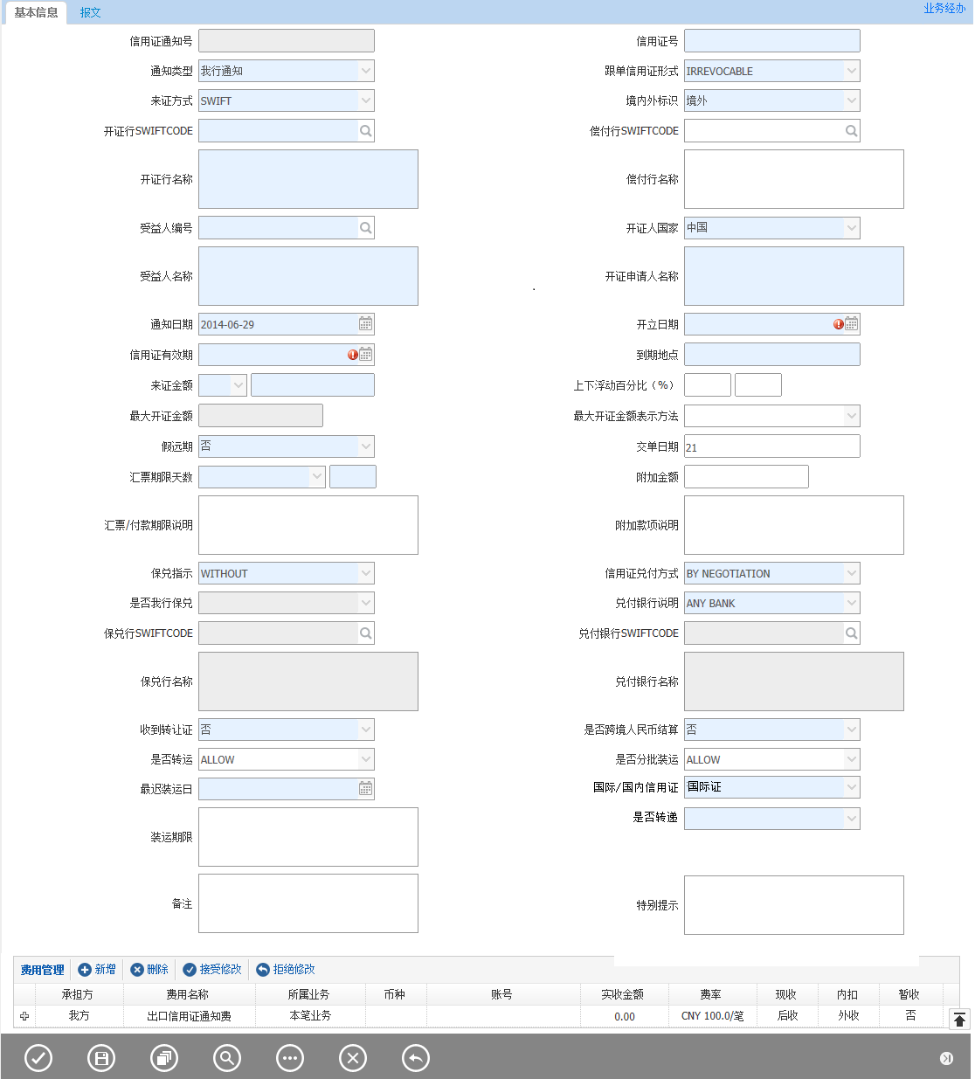

备注：

按钮从左至右：提交、保存、打印查看、查询、附加功能、取消、返回。

##### 报文

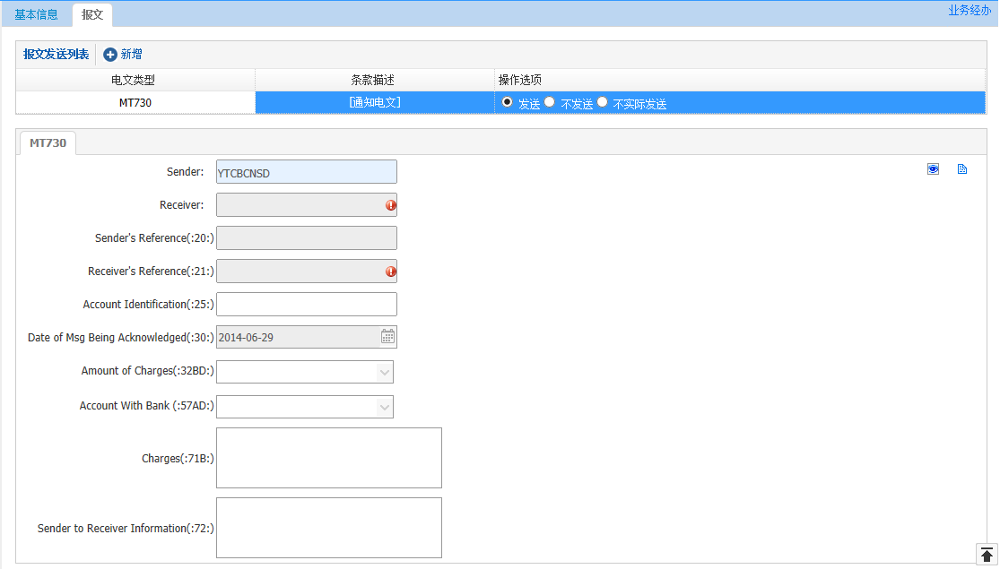

#### 输入描述

|  |  |  |  |  |  |  |
| --- | --- | --- | --- | --- | --- | --- |
| **序号** | **本地名称** | **英文名称** | **类型** | **M/O/P** | **数据来源** | **描述** |
|  | 信用证通知号 |  | V(16) | P | 系统生成 | 信用证通知提交时生成信用证通知号。 |
|  | 通知类型 |  | V(3) | MP | 选择 | 选择项：  0：我行通知  1：非我行通知见【1.8.3通知类型控制】 |
|  | 信用证号 | L/C Reference | V(16) | MP | 报文导入(:20)  手工录入 | 如果业务是SWIFT报文发起，不可修改。 |
|  | 国际/国内信用证 |  | V(3) | M | 选择 | 选择项（国际证、国内证）  默认为国际证可修改 |
|  | 是否转递 |  | V(3) | M | 选择 | 选择项(  1:是  2:否)  选择”是”,生成710报文 |
|  | 跟单信用证形式 |  | V(24) | MP | 报文导入(:40A)  手工选择 | 见【1.6.3跟单信用证形式】  如果业务是SWIFT报文发起，不可修改。 |
|  | 开证行SWIFTCODE |  | V(20) | M | 报文导入(发报行)  查询引入  银行信息 |  |
|  | 开证行名称 |  | V(200) | M |  |
|  | 受益人编号 |  | V(10) | M | 查询引入客户信息  报文导入(:59) |  |
|  | 受益人名称 |  | V(200) | M |  |
|  | 开证申请人 |  | V(200) | M | 报文导入(:50)  查询引入客户信息 |  |
|  | 开证人国家 |  | V(3) | M | 选择 | 根据开证行默认 |
|  | 通知日期 |  | D | M | 日期选择 | 默认当天，不可大于当天 |
|  | 开证日期 |  | D | MP | 报文导入(:31C)  日期选择 | 不能大于当天  如果业务是SWIFT报文发起，不可修改。 |
|  | 有效期 |  | D | MP | 报文导入(:31D)  手工选择 | 必须大于开证日期，大于当天，如果有最迟装运期，必须大于最迟装运前；  如果业务是SWIFT报文发起，不可修改。 |
|  | 到期地点 |  | V(29) | MP | 报文导入(:31D)  手工录入 | 如果业务是SWIFT报文发起，不可修改。 |
|  | 来证币种 |  | V(3) | MP | 报文导入(:32B)  币种选择 | 如果业务是SWIFT报文发起，不可修改。否则，见【1.6.2 币种】 |
|  | 来证金额 |  | N(18,2) | MP | 报文导入(:32B)  手工选择 | 必须大于零  如果业务是SWIFT报文发起，不可修改。 |
|  | 金额浮动范围（上浮动） |  | N（2） | OP | 报文导入(:39A)手工录入 | 指上浮范围  填写上浮，默认下浮，范围0-99  如果业务是SWIFT报文发起，不可修改。 |
|  | 金额浮动范围（下浮动） |  | N（2） | OP | 报文导入(:39A)  手工录入 | 指下浮范围  填写上浮，默认下浮，范围0-99  如果业务是SWIFT报文发起，不可修改。 |
|  | 最大开证金额 |  | N(18,2) | P | 自动计算 | 公式=round(信用证金额*(1+上浮比例/100),2) |
|  | 最大开证金额表示方法 |  | V(3) | OP | 报文导入(:39B)  手工选择 | 选择项（为空，NOT EXCEEDING）  如果业务是SWIFT报文发起，不可修改。 |
|  | 附加金额 |  | N(18,2) | MO | 手工录入 | 附加款项填写，附加金额必填 |
|  | 附加款项说明 |  | V(150) | MO | 报文导入（:39C）  手工录入 | 附加金额大于零，此栏位必填，否则为空值 |
|  | 信用证兑付方式 |  | V(3) | M | 报文导入(:41a)  手工选择 | 选择项，见【1.6.4信用证兑付方式】 |
|  | 兑付银行说明 |  | V(3) | M | 报文导入(:41a)  手工选择 | 选择项，见【1.6.11兑付银行说明】 |
|  | 兑付银行SWIFTCODE |  | V(20) | MP | 报文导入(:41a)  查询引入  银行信息 | 如果兑付银行说明选择OTHER BANK，那么此栏位必填，否则不能填写 |
|  | 兑付银行名称 |  | V(200) | MO |
|  | 汇票/付款期限说明 |  | V(110) | O | 报文导入(42C)  手工录入 |  |
|  | 期限类型 |  | V(40) | M | 选择 | 选择项，见【1.6.1信用证期限类型】 |
|  | 天数 |  | N(3) | MP | 手工录入 | 见【1.8.4天数控制】 |
|  | 假远期 |  | V(3) | M | 选择 | 选择项（是, 否）。默认为否 |
|  | 最迟装运日 |  | D | OP | 报文导入(:44C)  日期选择 | 日期选择项，大于开证日期，小于有效日期  如果业务是SWIFT报文发起，不可修改。 |
|  | 装运期限 |  | V(390) | O | 报文导入(:44D)  手工录入 | 如果填写装运期限，那么最迟装船日必须为空。  最迟装船日和装运期限不能同时有值。 |
|  | 交单日期 |  | N(3) | O | 手工录入 | 如果是报文导入，默认为空；如果是手工发起，那么默认为21。 |
|  | 是否分批装运 |  | V(35) | O | 报文导入(:43P)  选择 | 选择项（空，NOT ALLOWED、ALLOWED）  如果业务是SWIFT报文发起，不可修改。 |
|  | 是否转运 |  | V(35) | O | 报文导入(:43T)  选择 | 选择项（空，NOT ALLOWED、ALLOWED）  如果业务是SWIFT报文发起，不可修改。 |
|  | 保兑指示 |  | V(7) | M | 报文导入(:49)  选择 | 选择项，见【1.6.6保兑指示】如果业务是SWIFT报文发起，不可修改。 |
|  | 是否由我行保兑 |  | V(3) | MP | 选择 | 选择项，见【1.6.8是否由我行保兑】保兑指示为CONFIRM或MAY ADD必填，否则不能填写 |
|  | 保兑行SWIFT CODE |  | V(20) | MP | 查询引入银行信息 | 保兑指示选择CONFIRM或MAY ADD，是否由我行保兑选择NO，那么此栏位必填，否则不能填写 |
|  | 保兑行名称 |  | V(200) | MP |
|  | 偿付行SWIFT CODE |  | V(20) | O | 报文导入(:53a)  查询引入银行信息 |  |
|  | 偿付行名称 |  | V(200) | O |  |
|  | 收到转让证 |  | V(3) | M |  | 选择项（是 , 否）  如果业务来源是720报文，那么默认为是，否则为否 |
|  | 原开证行SWIFT CODE |  | V(20) | PO | 报文导入(720:52a)  查询引入银行信息 | 如果收到转让证为YES，此栏位可填，如果是NO，此栏位不能填写 |
|  | 原开证行名称 |  | V(200) | PO |  |
|  | 特别提示 |  | V(200) | O | 查询引入条款信息 |  |
|  | 备注 |  | V(200) | O |  |  |
|  | 费用管理 |  | 控件 | O | 手工录入 |  |

#### 交易控制

无。

#### 边界描述

无

#### 输出描述

##### 面函

1.通知类型是我行通知信用证，且是国际证，则打印信用证通知面函。

2.出口信用证跟踪情况表。

3.通知类型是我行通知信用证，且是国内证，打印附件中的《国内证通知书》。

##### 报文

**报文控制：**

扩展发730报文，默认不发送。如果是否转递选择”是”,生成710报文。

**报文映射：**

MT730映射关系如下：

SEND = 默认取当前执行机构的发报行

RECEIVE = 开证行SWIFT CODE

20场 = 信用证通知号

21 场 = 信用证号

30 场 = 通知日期

#### 保证金和额度

无。

#### 手续费

信用证通知费（默认暂不收，如果在我行寄单就不收，不在我行寄单就收）；见【1.7.1 手续费】

信用证保兑费：（是否由我行保兑不是NO，默认收取）；见【1.7.1 手续费】

如果发报文，收电报费；见【1.7.2 电报费】

注意： 所有费用默认后收，外收。

#### 会计分录

**表外：**

如果通知类型为“我行通知”时要记表外。

收：921国外开来保证凭信外币/人民币（金额=信用证开证金额）

**表内：**

借：201101活期存款等科目外币/人民币

贷：60210102外汇结算手续费收入外币/人民币

#### 其他

##### 即远期说明

如果是假远期信用证，或者天数为零，那么是即期信用证，否则为远期信用证；

##### 模板按钮说明

提供模板按钮，可将已经通知的信用证作为模板，自动带入信息，但是币种、金额、装船期、有效期留白。

##### 业务编号说明

【orgn】AD【YYMMDD】001

### 信用证通知修改

#### 交易描述：

本交易在收到开证行发来的信用证修改通知报文后，进行信息登记，并通知受益人。发生通知修改，必须要做修改确认。

#### 柜员操作

本交易由具有修改通知经办权限的柜员发起操作。

系统需支持手工发起，MT707报文发起。

#### 界面布局与菜单按钮

同一页面布局原则，一行两列，从上至下：

第一区域：基本信息；

第二区域：费用管理；

第三区域：按钮；

第四区域：报文。

##### 基本信息、费用管理和按钮

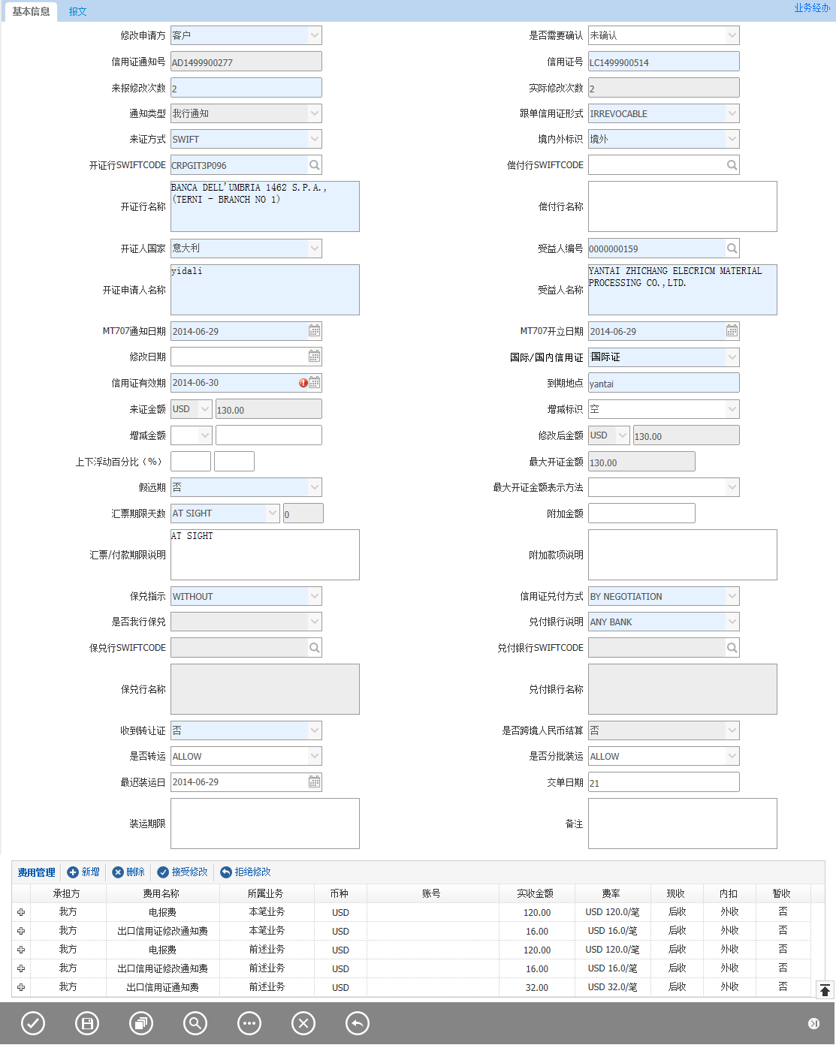

备注：

按钮从左至右：提交、保存、打印查看、查询、附加功能、取消、返回。

##### 报文

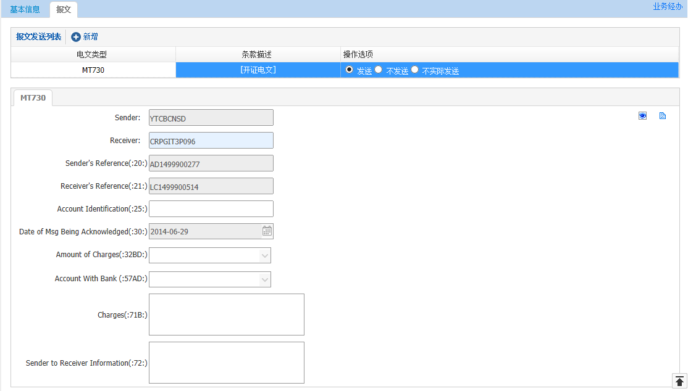

#### 输入描述

|  |  |  |  |  |  |  |
| --- | --- | --- | --- | --- | --- | --- |
| **序号** | **本地名称** | **英文名称** | **类型** | **M/O/P** | **数据来源** | **描述** |
|  | 信用证通知号 |  | V(16) | P | 系统带出 |  |
|  | 通知类型 |  | V(3) | P | 系统带出 |  |
|  | 国际/国内信用证 |  | V(3) | P | 系统带出 | （国际证、国内证） |
|  | 修改申请方 |  | V(3) | MP | 选择 | 下拉框：  0：客户（默认）  1：我行  如果是报文发起任务，那么修改申请方是客户，且不可修改 |
|  | 信用证号 |  | V(16) | M | 系统带出 |  |
|  | 来报修改次数 |  | N(2) | MP | 报文导入(:26E) | 如果是报文发起任务，那么不可修改 |
|  | 实际修改次数 |  | N(2) | P | 自动计算 | 自动累加修改次数 |
|  | 跟单信用证形式 |  | V(24) | M | 系统带出 | 见【1.6.3跟单信用证形式】 |
|  | 开证行SWIFTCODE |  | V(20) | M | 报文导入(发报行)  系统带出 |  |
|  | 开证行名称 |  | V(200) | M |  |
|  | 受益人编号 |  | V(10) | M | 系统带出 |  |
|  | 受益人名称 |  | V(200) | M |  |
|  | 开证申请人名称 |  | V(200) | M | 系统带出 |  |
|  | 开证人国家 |  | V(3) | M | 系统带出 | 根据开证行默认 |
|  | MT707通知日期 |  | D | M | 手工选择 | 默认当天，不可大于当天 |
|  | MT707开立日期 |  | D | M | 报文导入(:30)  日期选择 | 不能大于当天 |
|  | 修改日期 |  | D | O | 日期选择 |  |
|  | 信用证有效期 |  | D | M | 报文导入(:31E)  系统带出 | 必须大于开证修改日期，大于当天，如果有新最迟装运期，必须大于最迟装运前； |
|  | 到期地点 |  | V(29) | M | 系统带出 |  |
|  | 来证币种 |  | V(3) | P | 系统带出 |  |
|  | 来证金额 |  | N(18,2) | P | 系统带出 |  |
|  | 增减标识 |  | V(3) | O | 报文导入根据:32B或:33B判断 | 选择项（0：空； 1：+；2：-；3：币种修改）  如果是707报文发起，那么报文有32B，默认为“+”，如果有33B，默认为“-” |
|  | 增减币种 |  | V(3) | MP |  | 如果金额修改为币种修改，该栏位不能等于来证币种；否则等于来证币种，不可修改 |
|  | 增减金额 |  | N(18,2) | MP | 报文导入(:32B/:33B) |  |
|  | 修改后币种 |  | V(3) | P |  | 默认为增减币种,随增减币种变化 |
|  | 修改后金额 |  | N(18,2) | P | 报文导入(:34B)  自动计算 | 初始化时默认等于来证金额；如果有707报文34B栏位，默认为该栏位金额；如果金额修改为“+”或“-”，计算方式是来证金额+/-增减金额；如果金额修改为“币种修改”，则等于增减金额。 |
|  | 金额浮动范围（上浮动） |  | N(2) | O | 报文导入  (:39A)  系统带出 | 指上浮范围  填写上浮，默认下浮，范围0-99。先默认报文导入，报文没有就系统带出 |
|  | 金额浮动范围（下浮动） |  | N(2) | O | 报文导入  (:39A)  系统带出 | 指下浮范围  填写上浮，默认下浮，范围0-99。先默认报文导入，报文没有就系统带出 |
|  | 最大开证金额 |  | N(18,2) | P | 自动计算 | 公式=round(修改后金额*(1+上浮比例/100),2) |
|  | 最大开证金额表示方法 |  | V(3) | O | 报文导入(:39B)  选择 | 选择项（为空，NOT EXCEEDING） |
|  | 附加金额 |  | N(18,2) | MO | 手工录入 | 附加款项填写，附加金额必填 |
|  | 附加款项说明 |  | V(150) | MO | 报文导入（:39C）  手工录入 | 附加金额大于零，此栏位必填，否则为空值 |
|  | 信用证兑付方式 |  | V(3) | M | 选择 | 见【1.6.4信用证兑付方式】 |
|  | 兑付银行说明 |  | V(3) | M | 选择 | 见【1.6.11兑付银行说明】 |
|  | 兑付银行SWIFTCODE |  | V(20) | MP | 查询引入  银行信息 | 如果兑付银行说明选择OTHER BANK，那么此栏位必填，否则不能填写 |
|  | 兑付银行名称 |  | V(200) | MO |
|  | 汇票/付款期限说明 |  | V(110) | O | 手工录入 |  |
|  | 期限类型 |  | V(40) | MP | 选择 | 选择项，见【1.6.1信用证期限类型】 |
|  | 天数 |  | N(3) | MP | 手工录入 | 见【1.8.4天数控制】 |
|  | 假远期 |  | V(3) | MP | 选择 | 选择项（是, 否）。默认为否 |
|  | 最迟装运日 |  | D | OP | 报文导入(:44C)  日期选择 | 日期选择项，大于开证日期，小于有效日期 |
|  | 装运期限 |  | V(390) | OP | 报文导入(:44D)  系统带出 | 如果填写装运期限，那么最迟装船日必须为空。  最迟装船日和装运期限不能同时有值 |
|  | 交单日期 |  | N(3) | OP | 系统带出 | 如果是报文导入，默认为空，如果是手工发起，那么默认为21 |
|  | 是否分批装运 |  | V(35) | OP | 系统带出选择 | 选择项（空，NOT ALLOWED、ALLOWED） |
|  | 是否转运 |  | V(35) | OP | 系统带出选择 | 选择项（空，NOT ALLOWED、ALLOWED） |
|  | 保兑指示 |  | V(7) | MP | 系统带出手工选择 | 见【1.6.6保兑指示】 |
|  | 是否我行保兑 |  | V(3) | MP | 系统带出选择 | 见【1.6.8是否由我行保兑】保兑指示为CONFIRM或MAY ADD必填，否则不能填写 |
|  | 保兑行SWIFT CODE |  | V(20) | MP | 系统带出  查询引入银行信息 | 保兑指示选择CONFIRM或MAY ADD，是否由我行保兑选择NO，那么此栏位必填，否则不能填写 |
|  | 保兑行名称 |  | V(200) | MP |
|  | 偿付行SWIFT CODE |  | V(20) | OP | 系统带出查询引入银行信息 |  |
|  | 偿付行名称 |  | V(200) | OP |  |
|  | 收到转让证 |  | V(3) | MP | 系统带出 | 选择项（是 , 否）  如果业务来源是720报文，那么默认为是，否则为否 |
|  | 原开证行SWIFT CODE |  | V(20) | OP | 系统带出查询引入银行信息 | 如果收到转让证为是，此栏位可填，如果是否，此栏位不能填写 |
|  | 原开证行名称 |  | V(200) | OP |
|  | 是否跨境人民币结算 |  | V(3) | M | 系统带出选择 | 选择项（是，否）默认为否。只有信用证币种为人民币时才可以选择是 |
|  | 境内外 |  | V(3) | M | 系统带出选择 | 选择项（1：境外，2：境内） |
|  | 备注 |  | V(200) | O | 手工录入 |  |
|  | 费用管理 |  | 控件 | O | 手工录入 |  |

#### 交易控制

##### 交易控制左树说明

已办理信用证通知，且该信用证未闭卷。

#### 边界描述

无

#### 输出描述

##### 面函

如果修改申请方是客户，且是国际证，则打印信用证修改通知面函。

如果修改申请方是客户，且是国内证，则打印附件中的《国内证修改通知书》

##### 报文

**报文控制：**

如果通知类型是我行通知信用证，那么默认发730确认电。

**报文映射：**

MT730映射关系如下：

SEND = 默认取当前执行机构的发报行

RECEIVE = 开证行SWIFT CODE

20场 = 信用证通知号

21 场 = 信用证号

30 场 = MT707通知日期

#### 保证金和额度

无

#### 手续费

信用证通知修改费见【收费标准1.7.1手续费】；

电报费，见【收费标准1.7.2电报费】。

注意： 所有费用默认后收，外收。

#### 会计分录

无。

#### 其他

无。

### 信用证通知修改确认

#### 交易描述：

客户收到修改通知后，必须告知我行是否接受或拒绝开证行开来的信用证修改通知，如果接受修改，在系统中做登记处理；如果拒绝，数据将恢复到未修改前状态。

#### 柜员操作

本交易由具有修改拒绝经办权限的柜员发起操作。

系统支持手工发起。

#### 界面布局与菜单按钮

##### 基本信息、费用管理和按钮

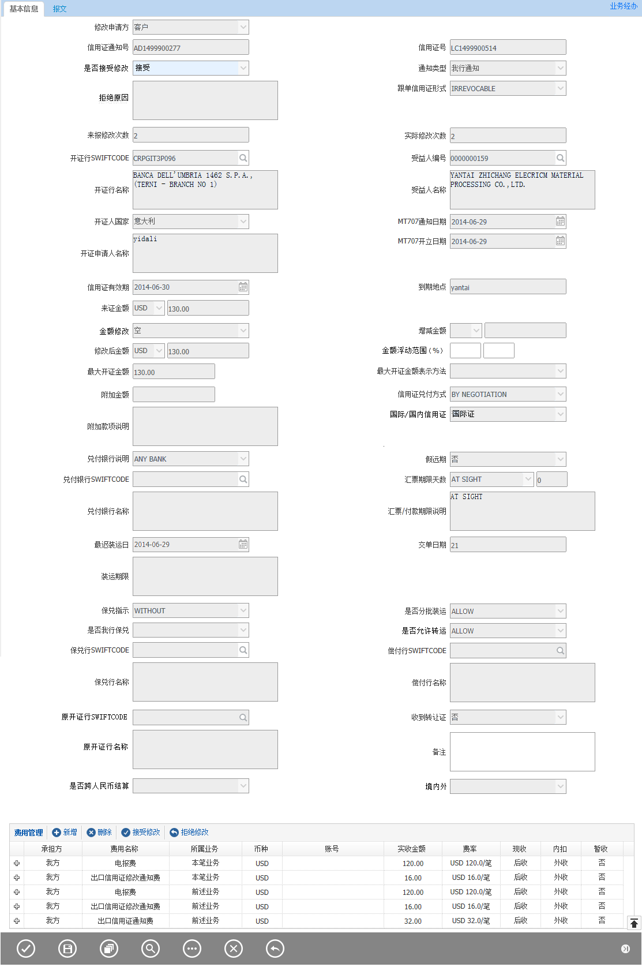

备注：

按钮从左至右：提交、保存、打印查看、查询、附加功能、取消、返回。

##### 报文

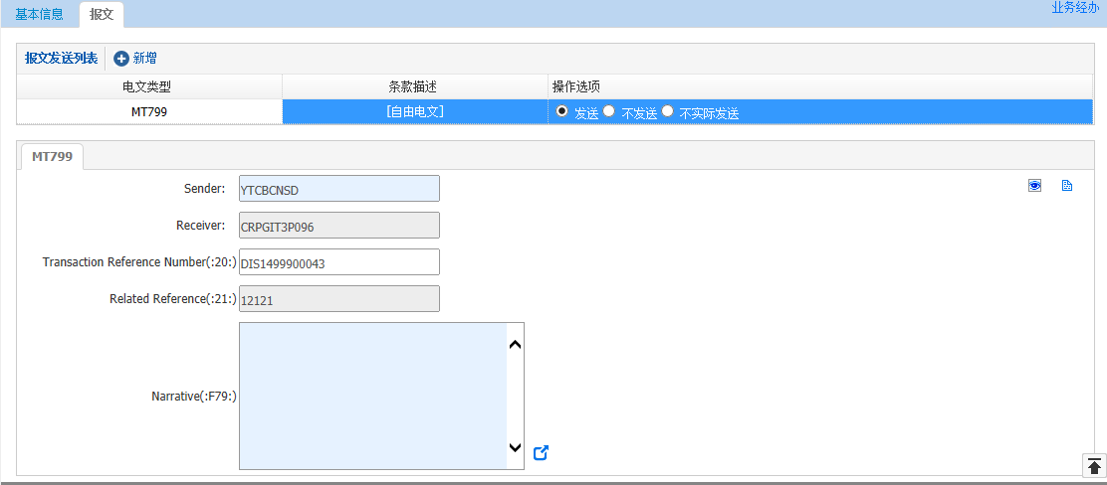

#### 输入描述

|  |  |  |  |  |  |  |
| --- | --- | --- | --- | --- | --- | --- |
| **序号** | **本地名称** | **英文名称** | **类型** | **M/O/P** | **数据来源** | **描述** |
|  | 信用证通知号 |  | V(16) | P | 系统带出 |  |
|  | 是否接受修改 |  | V(3) | M | 选择 | 选择项（接受、拒绝） |
|  | 拒绝原因 |  | V(200) | MP | 手工录入 | 是否接受修改选择“拒绝“时必填，否则不可填 |
|  | 通知类型 |  | V(3) | P | 系统带出 |  |
|  | 国际/国内信用证 |  | V(3) | P | 系统带出 |  |
|  | 修改申请方 |  | V(3) | P | 系统带出 |  |
|  | 信用证号 | L/C Reference | V(16) | P | 系统带出 |  |
|  | 来报修改次数 |  | N(2) | P | 系统带出 |  |
|  | 实际修改次数 |  | N(2) | P | 系统带出 |  |
|  | 跟单信用证形式 |  | V(24) | P | 系统带出 |  |
|  | 开证行SWIFTCODE |  | V(20) | P | 系统带出 |  |
|  | 开证行名称 |  | V(200) | P |  |
|  | 受益人代码 |  | V(10) | P | 系统带出 |  |
|  | 受益人名称 |  | V(200) | P |  |
|  | 开证申请人 |  | V(200) | P | 系统带出 |  |
|  | 开证人国家 |  | V(3) | P | 系统带出 |  |
|  | MT707通知日期 |  | DATE | P | 系统带出 |  |
|  | MT707开立日期 |  | DATE | P | 系统带出 |  |
|  | 效期 |  | DATE | P | 系统带出 |  |
|  | 到期地点 |  | V(29) | P | 系统带出 |  |
|  | 来证币种 |  | V(3) | P | 系统带出 |  |
|  | 来证金额 |  | N(18,2) | P | 系统带出 |  |
|  | 金额修改 |  | V(3) | P | 系统带出 |  |
|  | 增减币种 |  | V(3) | P | 系统带出 |  |
|  | 增减金额 |  | N(18,2) | P | 系统带出 |  |
|  | 修改后币种 |  | V(3) | P | 系统带出 |  |
|  | 修改后金额 |  | N(18,2) | P | 系统带出 |  |
|  | 金额浮动范围 |  | N(2) | P | 系统带出 |  |
|  | 金额浮动范围 |  | N(2) | P | 系统带出 |  |
|  | 最大开证金额 |  | N(18,2) | P | 系统带出 |  |
|  | 最大开证金额表示方法 |  | V(3) | P | 系统带出 |  |
|  | 附加金额 |  | N(18,2) | P | 系统带出 |  |
|  | 附加款项说明 |  | V(150) | P | 系统带出 |  |
|  | 信用证兑付方式 |  | V(3) | P | 系统带出 |  |
|  | 兑付银行说明 |  | V(3) | P | 系统带出 |  |
|  | 兑付银行SWIFTCODE |  | V(20) | P | 系统带出 |  |
|  | 兑付银行名称 |  | V(200) | P |
|  | 汇票/付款期限说明 |  | V(110) | P | 系统带出 |  |
|  | 期限类型 |  | V(40) | P | 系统带出 |  |
|  | 天数 |  | N(3) | P | 系统带出 |  |
|  | 假远期 |  | V(3) | P | 系统带出 |  |
|  | 最迟装运期 |  | DATE | P | 系统带出 |  |
|  | 装运期限 |  | V(390) | P | 系统带出 |  |
|  | 交单期 |  | N(3) | P | 系统带出 |  |
|  | 是否分批装运 |  | V(35) | P | 系统带出 |  |
|  | 是否允许转运 |  | V(35) | P | 系统带出 |  |
|  | 保兑指示 |  | V(7) | P | 系统带出 |  |
|  | 是否由我行保兑 |  | V(3) | P | 系统带出 |  |
|  | 保兑行SWIFT CODE |  | V(20) | P | 系统带出 |  |
|  | 保兑行名称 |  | V(200) | P |
|  | 偿付行SWIFT CODE |  | V(20) | P | 系统带出 |  |
|  | 偿付行名称 |  | V(200) | P |  |
|  | 收到转让证 |  | V(3) | P | 系统带出 |  |
|  | 原开证行SWIFT CODE |  | V(20) | P | 系统带出  系统带出 |  |
|  | 原开证行名称 |  | V(200) | P |
|  | 是否跨境人民币结算 |  | V(3) | P | 系统带出 |  |
|  | 境内外 |  | V(3) | P | 系统带出 |  |
|  | 备注 |  | V(200) | O |  |  |

#### 交易控制

##### 交易控制左树说明

已办理信用证通知，且该信用证发生修改（如果发生多次修改，只能选择最近修改，从后向前进行逐笔拒绝），未被拒绝情况下，必须要做修改确认交易。

##### 信用证通知余额说明

如果拒绝，恢复修改前的信用证余额。

#### 边界描述

无

#### 输出描述

##### 面函

无。

##### 报文

**报文控制：**

扩展发799。

**报文映射：**

MT799映射关系如下：

SEND = 默认取当前执行机构的发报行

RECEIVE = 开证行SWIFT CODE

20场 = 信用证通知号

21 场 = 信用证号

#### 保证金和额度

无

#### 手续费

电报费，见【1.7.2电报费】。

注意： 所有费用默认后收，外收。

#### 会计分录

表外：

如果我行通知发生增减额，在接受修改的情况下，表外金额要求按照修改后的最大金额–原信用证最大开证金额计算。

表外金额 =round(修改后金额 * （1 + 上浮） / 100,2) - round(原开证金额 * （1 + 原上浮比例） / 100,2)

上述表外金额大于零，表示发生增额，如果小于零表示发生减额。

1、增额接受

收：921国外开来保证凭信外币/人民币

2、减额接受

付：921国外开来保证凭信外币/人民币

#### 其他

无。

### 信用证通知撤销

#### 交易描述：

我行收到开证行撤证报文，受益人同意撤证后，在该交易进行登记，信用证闭卷。

#### 柜员操作

本交易由具有撤证经办权限的柜员发起操作。

系统支持手工、报文发起。

#### 界面布局与菜单按钮

同一页面布局原则，一行两列，从上至下：

第一区域：基本信息；

第二区域：费用管理；

第三区域：按钮。

##### 基本信息、费用管理和按钮

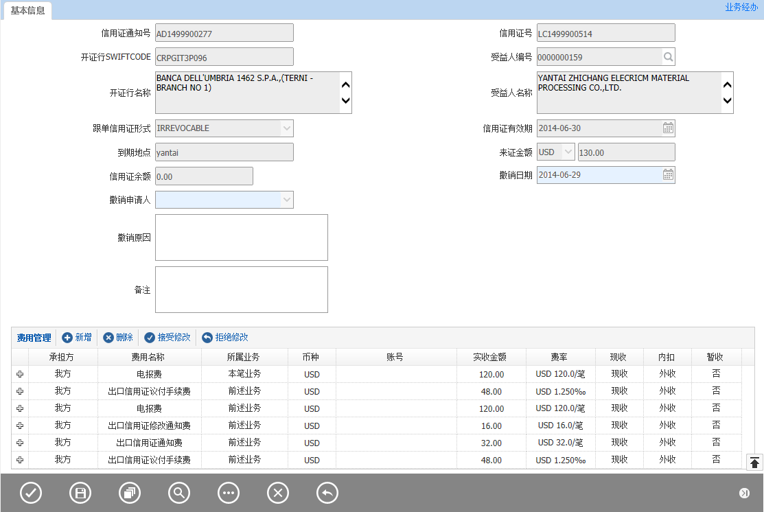

备注：

按钮从左至右：提交、保存、打印查看、查询、附加功能、取消、返回。

#### 输入描述

|  |  |  |  |  |  |  |
| --- | --- | --- | --- | --- | --- | --- |
| **序号** | **本地名称** | **英文名称** | **类型** | **M/O/P** | **数据来源** | **描述** |
|  | 信用证通知号 |  | V(16) | P | 系统带出 |  |
|  | 信用证号 | L/C Reference | V(16) | P | 系统带出 |  |
|  | 开证行SWIFTCODE |  | V(20) | P | 系统带出 |  |
|  | 开证行名称 |  | V(200) | P |
|  | 受益人编号 |  | V(10) | P | 系统带出 |  |
|  | 受益人名称 |  | V(200) | P |  |
|  | 跟单信用证形式 |  | V(24) | P | 系统带出 | 如果信用证通知登记的是IRREVOCABLE或者IRREVOCABLE TRANSFERABLE信用证形式时，在进入该交易时要主动提醒操作员，该笔信用证是不可撤销信用证。 |
|  | 信用证有效期 |  | D | P | 系统带出 |  |
|  | 到期地点 |  | V(29) | P | 系统带出 |  |
|  | 来证币种 |  | V(3) | P | 系统带出 |  |
|  | 来证金额 |  | N(18,2) | P | 系统带出 |  |
|  | 信用证余额 |  | N(18,2) | P | 系统带出 |  |
|  | 撤销日期 |  | D | M | 手工录入 | 默认为当天，不可大于当天 |
|  | 撤证申请人 |  | V（3） | M | 选择 | 选择项（  1：申请人（默认）  2：受益人） |
|  | 撤证原因 |  | V(200) | O | 手工录入 |  |
|  | 备注 |  | V(200) | O | 手工录入 |  |
|  | 费用管理 |  | 控件 | O | 手工录入 |  |

#### 交易控制

##### 交易控制左树说明

该笔信用证未闭卷，且未发生出口寄单业务。

#### 边界描述

无

#### 输出描述

##### 面函

无。

##### 报文

无。

#### 保证金和额度

无。

#### 手续费

列出所有未收手续费，见【收费标准1.7.1手续费】，并默认为后收，外收。

#### 会计分录

**表外：**

付：921国外开来保证凭信外币/人民币

**手续费：**

借：201101活期存款等科目外币/人民币

贷：60210102外汇结算手续费收入外币/人民币

#### 其他

无

### 信用证通知注销

#### 交易描述：

开证申请人不接受不符点，或者已过信用证有效期等情况，信用证做闭卷处理，收取所有未收费用，冲销信用证项下所有表外，信用证闭卷

#### 柜员操作

本交易由具有闭卷权限的柜员发起操作。

系统支持手工、报文发起。

#### 界面布局与菜单按钮

同一页面布局原则，一行两列，从上至下：

第一区域：基本信息；

第二区域：银行与其他；

第三区域：按钮

##### 基本信息、银行与其他和按钮

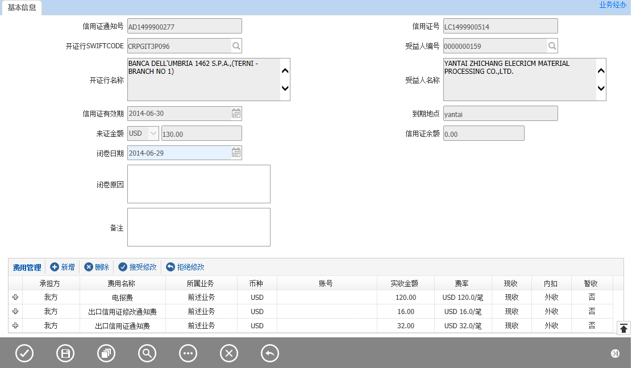

备注：

按钮从左至右：提交、保存、打印查看、查询、附加功能、取消、返回。

#### 输入描述

|  |  |  |  |  |  |  |
| --- | --- | --- | --- | --- | --- | --- |
| **序号** | **本地名称** | **英文名称** | **类型** | **M/O/P** | **数据来源** | **描述** |
|  | 信用证通知号 |  | V(16) | P | 系统带出 |  |
|  | 信用证号 | L/C Reference | V(16) | P | 系统带出 |  |
|  | 开证行SWIFTCODE |  | V(20) | P | 系统带出 |  |
|  | 开证行名称 |  | V(200) | P |
|  | 受益人编号 |  | V(10) | P | 系统带出 |  |
|  | 受益人名称 |  | V(200) | P |  |
|  | 到期地点 |  | V(29) | P | 系统带出 |  |
|  | 信用证有效期 |  | D | P | 系统带出 |  |
|  | 来证币种 |  | V(3) | P | 系统带出 |  |
|  | 来证金额 |  | N(18,2) | P | 系统带出 |  |
|  | 信用证余额 |  | N(18,2) | P | 系统带出 |  |
|  | 闭卷日期 |  | D | M | 手工录入 | 默认为当天，不可大于当天 |
|  | 闭卷原因 |  | V(200) | O | 手工录入 |  |
|  | 备注 |  | V(200) | O | 手工录入 |  |
|  | 费用管理 |  | 控件 | O | 手工录入 |  |

#### 交易控制

##### 交易控制左树说明

该笔信用证未闭卷。

#### 边界描述

无

#### 输出描述

##### 面函

无。

##### 报文

无。

#### 保证金和额度

无。

#### 手续费

列出所有未收手续费，并默认为现收，外收。可以免收，不允许后收。

#### 会计分录

**表外：**

付：921国外开来保证凭信外币/人民币

**手续费：**

借：201101活期存款等科目外币/人民币

贷：60210102外汇结算手续费收入外币/人民币

#### 其他

该笔业务完成后，信用证闭卷。

### 信用证通知注销恢复

#### 交易描述：

将信用证状态改为可用状态。

#### 柜员操作

本交易由具有重新激活权限的柜员发起操作。

系统支持手工发起。

#### 界面布局与菜单按钮

同一页面布局原则，一行两列，从上至下：

第一区域：基本信息；

第二区域：按钮。

##### 基本信息和按钮

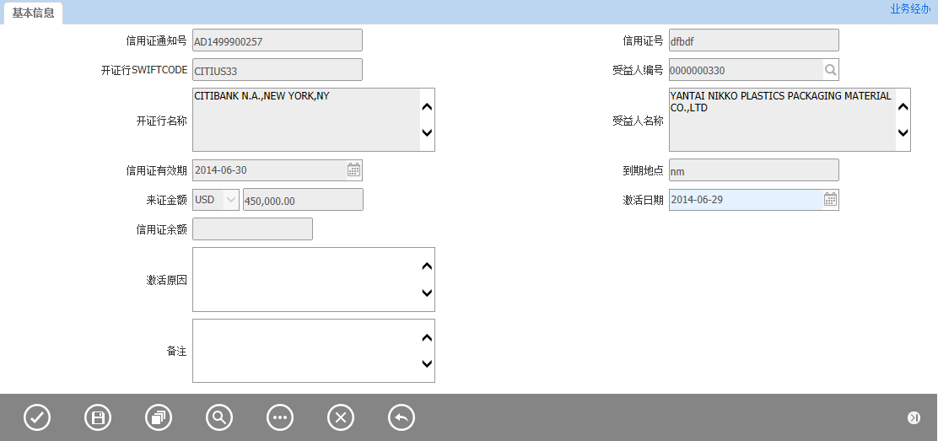

备注：

按钮从左至右：提交、保存、打印查看、查询、附加功能、取消、返回。

#### 输入描述

|  |  |  |  |  |  |  |
| --- | --- | --- | --- | --- | --- | --- |
| **序号** | **本地名称** | **英文名称** | **类型** | **M/O/P** | **数据来源** | **描述** |
|  | 信用证通知号 |  | V(16) | P | 系统带出 |  |
|  | 信用证号 | L/C Reference | V(16) | P | 系统带出 |  |
|  | 开证行SWIFTCODE |  | V(20) | P | 系统带出 |  |
|  | 开证行名称 |  | V(200) | P |
|  | 受益人变好 |  | V(10) | P | 系统带出 |  |
|  | 受益人名称 |  | V(200) | P |  |
|  | 到期地点 |  | V(29) | P | 系统带出 |  |
|  | 信用证有效期 |  | DATE | P | 系统带出 |  |
|  | 来证币种 |  | V(3) | P | 系统带出 |  |
|  | 来证金额 |  | N(18,2) | P | 系统带出 |  |
|  | 闭卷日期 |  | D | P | 系统带出 |  |
|  | 激活日期 |  | D | M | 手工录入 | 默认为当天，不可大于当天 |
|  | 备注 |  | V(200) | O | 手工录入 |  |

#### 交易控制

##### 交易控制左树说明

该笔信用证已闭卷。

#### 边界描述

无

#### 输出描述

##### 面函

无。

##### 报文

无

#### 保证金和额度

无

#### 手续费

无

#### 会计分录

无

#### 其他

将信用证闭卷标志设为N。

## 出口信用证寄单

### 信用证收单

#### 交易描述：

本交易是收到受益人送来的单据后，对单据进行登记处理。

#### 柜员操作

本交易由具有出口收单经办权限的柜员发起操作。

系统需支持手工发起。

#### 界面布局与菜单按钮

同一页面布局原则，一行两列，从上至下：

第一区域：基本信息；

第二区域：单据管理；

第三区域：按钮；

##### 基本信息、单据管理和按钮

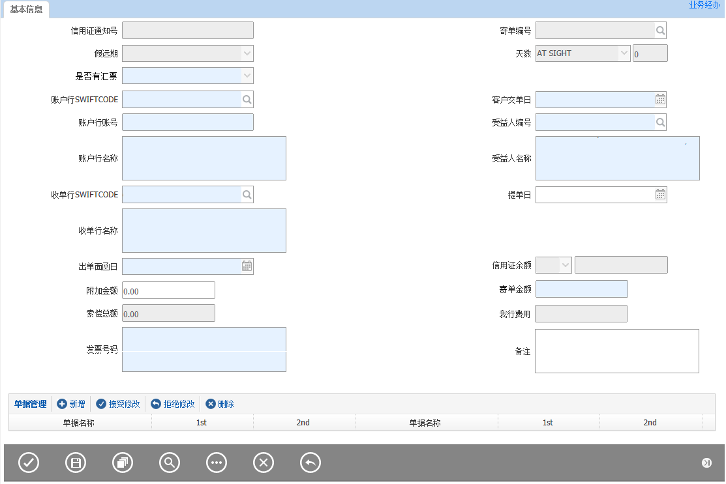

备注：按钮从左至右：提交、保存、打印查看、查询、附加功能、取消、返回。

#### 输入描述

|  |  |  |  |  |  |  |
| --- | --- | --- | --- | --- | --- | --- |
| **序号** | **本地名称** | **英文名称** | **类型** | **M/O/P** | **数据来源** | **描述** |
|  | 信用证通知号 |  | V(16) | P | 系统带出 |  |
|  | 寄单编号 |  | V(16) | P | 系统生成 | 见交易控制中的寄单编号说明 |
|  | 假远期 |  | V(3) | M | 系统带出选择 | 选择项（YES, NO）。 |
|  | 客户交单日 |  | D | M | 日期选择 | 默认为当天，不可大于当天 |
|  | 受益人编号 |  | V(10) | M | 系统带出查询引入客户信息 |  |
|  | 受益人名称 |  | V(200) | M |
|  | 收单行SWIFTCODE |  | V(20) | M | 查询引入银行信息 | 自动默认为信用证开证行 |
|  | 收单行名称 |  | V(200) | M |
|  | 信用证币种 |  | V(3) | P | 系统带出 |  |
|  | 信用证余额 |  | N(18,2) | P | 系统带出 |  |
|  | 寄单金额 |  | N(18,2) | M | 手工录入 |  |
|  | 附加金额 |  | N(18,2) | O | 手工录入 |  |
|  | 索偿总额 |  | N(18,2) | P | 自动计算 | 索偿总额=寄单金额+附加金额+我行费用 |
|  | 我行费用 |  | N(18,2) | P | 自动计算 | 对方承担费用  自动计算手续费控件中对方承担的费用总额 |
|  | 是否有汇票 |  | V(3) | M | 选择 | 选择项（是，否）  默认为是 |
|  | 信用证期限 |  | V(40) | P | 系统带出 | 选择项，见【1.6.1信用证期限类型】 |
|  | 天数 |  | N(3) | MPO | 系统带出 | 见【1.8.4天数控制】 |
|  | 提单日 |  | D | O | 日期选择 |  |
|  | 发票号码 |  | V(200) | M |  |  |
|  | 备注 |  | V(200) | O | 手工录入 |  |
|  | 单据管理 |  | 控件 | O | 手工录入 |  |

#### 交易控制

##### 交易控制左树说明：

* 信用证未闭卷，信用证余额大于零；
* 发生修改通知，没有办理修改确认，在寄单交易中要提醒。

##### 交易控制说明：

* 寄单金额大于信用证余额要提醒；
* 寄单日期超过信用证有效期要提醒；

#### 边界描述

无

#### 输出描述

##### 面函

无

##### 报文

**报文控制：**

无

#### 保证金和额度

无。

#### 手续费

无

#### 会计分录

**无**

#### 其他

##### 业务编号说明

【orgn】BP【YYMMDD】001

### 电提不符点

#### 交易描述：

我行收到客户交来单据，发现有不符点，发不符点报文通知开证行。

#### 柜员操作

本交易由具有电提不符点经办权限的柜员发起操作。

系统支持手工发起。

#### 界面布局与菜单按钮

同一页面布局原则，一行两列，从上至下：

第一区域：基本信息；

第二区域：费用管理；

第三区域：按钮；

第四区域：报文。

##### 基本信息、费用管理和按钮

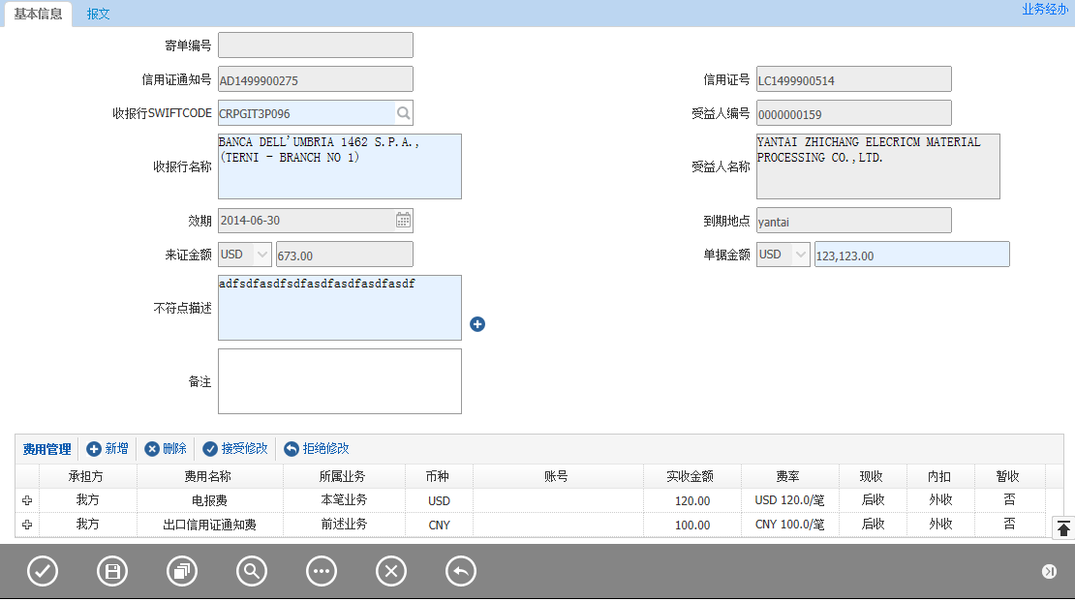

备注：

按钮从左至右：提交、保存、打印查看、查询、附加功能、取消、返回。

##### 报文

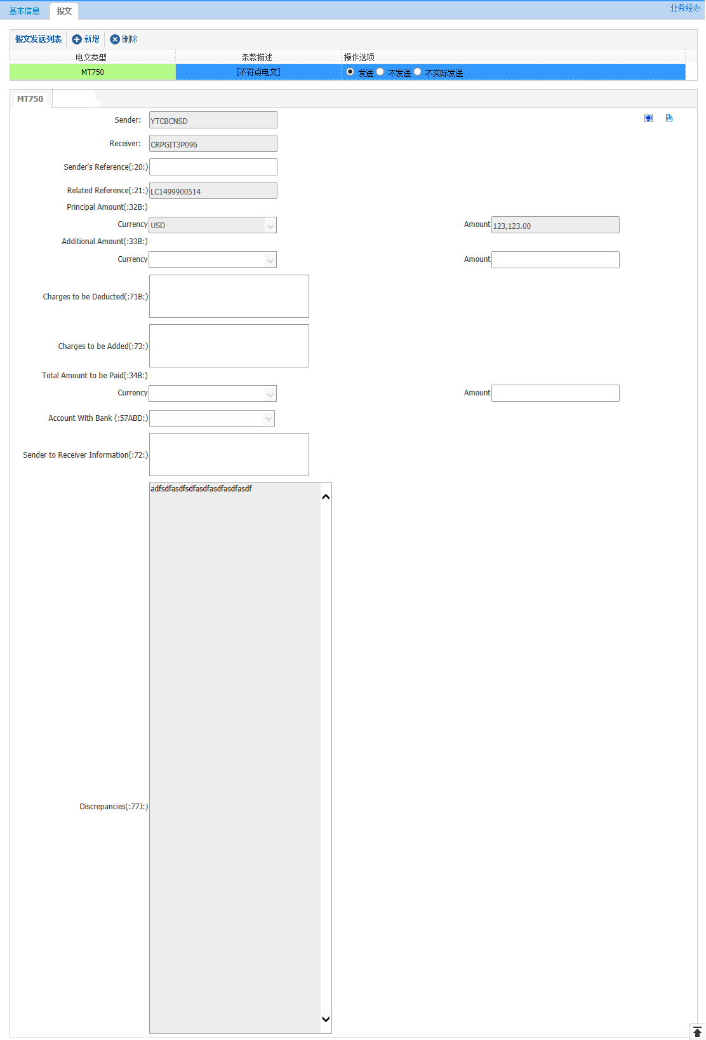

#### 输入描述

|  |  |  |  |  |  |  |
| --- | --- | --- | --- | --- | --- | --- |
| **序号** | **本地名称** | **英文名称** | **类型** | **M/O/P** | **数据来源** | **描述** |
|  | 寄单编号 |  | V(16) | P | 系统带出 |  |
|  | 信用证通知号 |  | V(16) | P | 系统带出 |  |
|  | 信用证号 | L/C Reference | V(16) | P | 系统带出 |  |
|  | 收报行SWIFTCODE |  | V(20) | M | 系统带出  查询引入银行信息 | 默认为信用证通知的收报行，可手工修改 |
|  | 收报行名称 |  | V(200) | M |
|  | 受益人编号 |  | V(10) | P | 系统带出  系统带出 |  |
|  | 受益人名称 |  | V(200) | P |  |
|  | 效期 |  | D | P | 系统带出 |  |
|  | 到期地点 |  | V(29) | P | 系统带出 |  |
|  | 来证币种 |  | V(3) | P | 系统带出 |  |
|  | 来证金额 |  | N(18,2) | P | 系统带出 |  |
|  | 单据币种 |  | V(3) | P | 系统带出 | 默认为来证币种，不可修改 |
|  | 单据金额 |  | N(18,2) | M | 手工录入 | 必须大于零 |
|  | 不符点描述 |  | V(3500) | M | 查询引入条款信息  手工录入 |  |
|  | 备注 |  | V(200) | O | 手工录入 |  |
|  | 费用管理 |  | 控件 | O | 手工录入 |  |

#### 交易控制

##### 交易控制左树说明

已办理收单，且该单据未闭卷。

#### 边界描述

无

#### 输出描述

##### 面函

无。

##### 报文

**报文控制：**

默认发750。

**报文映射：**

MT750映射关系如下：

SEND = 默认取当前执行机构的发报行

RECEIVE = 收报行SWIFT CODE

20场 = 寄单编号

21 场 = 信用证号

32B 场 = 单据币种+单据金额

77J 场 = 不符点描述

#### 保证金和额度

无。

#### 手续费

电报费；见【收费标准1.7.2电报费】。

注意： 所有费用默认后收，外收。

#### 会计分录

**手续费：**

借：201101活期存款等科目外币/人民币

贷：60210102外汇结算手续费收入外币/人民币

#### 其他

无

### 电提不符点答复登记

#### 交易描述：

我行收到开证行对电提不符点答复报文M752或者MT799，在该交易进行登记。

#### 柜员操作

本交易由具有不符点答复经办权限的柜员发起操作。

系统支持手工、报文发起。

#### 界面布局与菜单按钮

同一页面布局原则，一行两列，从上至下：

第一区域：基本信息；

第二区域：费用管理；

第三区域：按钮；

第四区域：报文。

##### 基本信息、费用管理和按钮

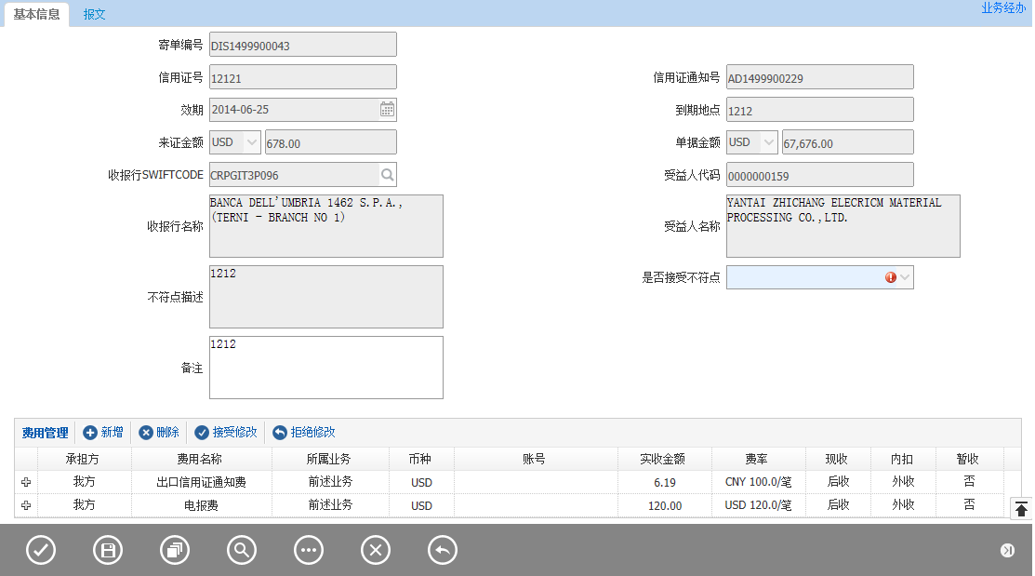

备注：

按钮从左至右：提交、保存、打印查看、查询、附加功能、取消、返回。

##### 报文



#### 输入描述

|  |  |  |  |  |  |  |
| --- | --- | --- | --- | --- | --- | --- |
| **序号** | **本地名称** | **英文名称** | **类型** | **M/O/P** | **数据来源** | **描述** |
|  | 寄单编号 |  | V(16) | P | 系统带出 |  |
|  | 信用证通知号 |  | V(16) | P | 系统带出 |  |
|  | 信用证号 | L/C Reference | V(16) | P | 系统带出 |  |
|  | 是否接受不符点 |  | V(3) | M | 选择 | 选择项（是，否）  如果收到752报文默认为是，否则为空，必须手工选择 |
|  | 收报行SWIFTCODE |  | V(20) | P | 系统带出 | 如果是报文发起，默认为报文发报行，如果是手工发起默认为电提不符点的收报行。 |
|  | 收报行名称 |  | V(200) | P |
|  | 受益人代码 |  | V(10) | P | 系统带出  系统带出 |  |
|  | 受益人名称 |  | V(200) | P |  |
|  | 效期 |  | D | P | 系统带出 |  |
|  | 到期地点 |  | V(29) | P | 系统带出 |  |
|  | 来证币种 |  | V(3) | P | 系统带出 |  |
|  | 来证金额 |  | N(18,2) | P | 系统带出 |  |
|  | 单据币种 |  | V(3) | P | 系统带出 |  |
|  | 单据金额 |  | N(18,2) | P | 系统带出 |  |
|  | 不符点描述 |  | V(3500) | P | 系统带出 |  |
|  | 备注 |  | V(200) | O | 手工录入 |  |
|  | 费用管理 |  | 控件 | O | 手工录入 |  |

#### 交易控制

##### 交易控制左树说明

该寄单编号下发生电提不符点，且该笔单据未闭卷。

#### 边界描述

无

#### 输出描述

##### 面函

无。

##### 报文

MT799报文：可选报文，报文映射如下：

SEND = 默认取当前执行机构的发报行

RECEIVE = 寄单行SWIFT CODE

20场 = 寄单编号

21场 = 信用证号

79场 = 手动录入。

#### 保证金和额度

无

#### 手续费

如发电报，则收取电报费。见【收费标准1.7.2电报费】。

注意： 所有费用默认后收，外收。

#### 会计分录

**手续费：**

借：201101活期存款等科目外币/人民币

贷：60210102外汇结算手续费收入外币/人民币

#### 其他

无。

### 信用证寄单

#### 业务流程图



#### 交易描述：

本交易是收单后，对单据进行审核、寄单登记处理。

#### 柜员操作

本交易由具有出口寄单经办权限的柜员发起操作。

系统需支持手工发起。

#### 界面布局与菜单按钮

同一页面布局原则，一行两列，从上至下：

第一区域：基本信息；

第二区域：单据管理；

第三区域：费用管理；

第四区域：按钮；

第五区域：报文。

##### 基本信息、单据管理、费用管理和按钮

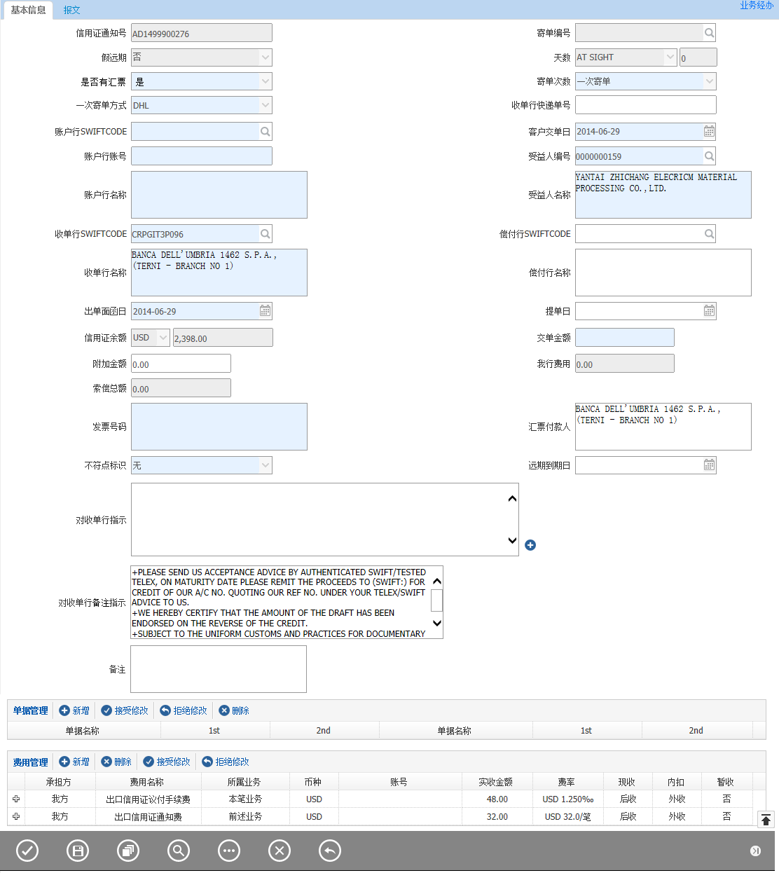

备注：按钮从左至右：提交、保存、打印查看、查询、附加功能、取消、返回。

##### 报文

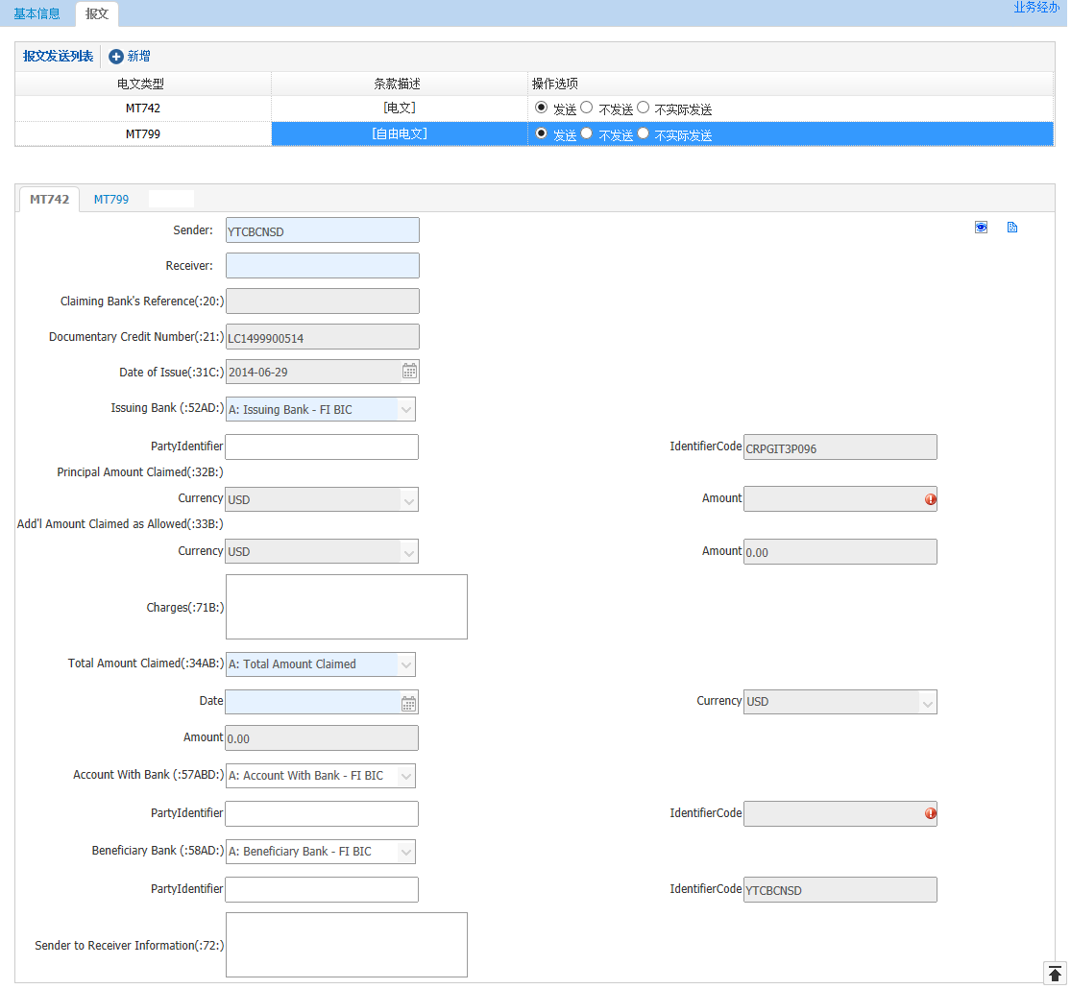

#### 输入描述

|  |  |  |  |  |  |  |
| --- | --- | --- | --- | --- | --- | --- |
| **序号** | **本地名称** | **英文名称** | **类型** | **M/O/P** | **数据来源** | **描述** |
|  | 信用证通知号 |  | V(16) | P | 系统带出 |  |
|  | 寄单编号 |  | V(16) | P | 系统带出 |  |
|  | 假远期 |  | V(3) | M | 系统带出选择 | 选择项（YES, NO）。 |
|  | 客户交单日 |  | D | M | 日期选择 | 默认为当天，不可大于当天 |
|  | 受益人编号 |  | V(10) | M | 系统带出查询引入客户信息 |  |
|  | 受益人名称 |  | V(200) | M |
|  | 收单行SWIFTCODE |  | V(20) | M | 系统带出查询引入银行信息 | 自动默认为信用证开证行 |
|  | 收单行名称 |  | V(200) | M |
|  | 偿付行SWIFTCODE |  | V(20) | O | 系统带出查询引入银行信息 |  |
|  | 偿付行名称 |  | V(200) | O |
|  | 寄单次数 |  | N（2） | M | 选择 | 选择项（  1：ONE LOT  2：TWO LOT）  默认ONE LOT  页面显示为：一次寄单、二次寄单 |
|  | 一次寄单方式 |  | V(3) | M | 选择 | 选择项，见【1.6.7快邮方式选项】默认为DHL |
|  | 收单行快递单号 |  | V(20) | O | 手工录入 |  |
|  | 账户行SWIFTCODE |  | V(20) | M | 查询引入银行信息 |  |
|  | 账户行名称 |  | V(200) | M |  |
|  | 账户行账号 |  | V(34) | M |  |
|  | 信用证币种 |  | V(3) | P | 系统带出 |  |
|  | 信用证余额 |  | N(18,2) | P | 系统带出 |  |
|  | 寄单金额 |  | N(18,2) | M | 系统带出手工录入 |  |
|  | 附加金额 |  | N(18,2) | O | 系统带出手工录入 |  |
|  | 索偿总额 |  | N(18,2) | P | 自动计算 | 索偿总额=寄单金额+附加金额+我行费用 |
|  | 我行费用 |  | N(18,2) | P | 系统带出自动计算 | 对方承担费用  自动计算手续费控件中对方承担的费用总额 |
|  | 是否有汇票 |  | V(3) | M | 选择 | 选择项（是，否）  默认为是 |
|  | 信用证期限 |  | V(40) | P | 系统带出 | 选择项，见【1.6.1信用证期限类型】 |
|  | 天数 |  | N(3) | MPO | 系统带出 | 见【1.8.4天数控制】 |
|  | 出单面函日 |  | D | M | 日期选择 | 默认为当天 |
|  | 提单日 |  | D | O | 系统带出日期选择 |  |
|  | 发票号码 |  | V(200) | M | 系统带出 |  |
|  | 汇票付款人 |  | V(200) | O | 手工录入 | 有偿付行，默认为偿付行；否则默认为开证行 |
|  | 不符点标识 |  | V(3) | M | 选择 | 选择项（  0：无  1：有，面函不显示  2：有，面函显示）  默认为无 |
|  | 不符点描述 |  | V(2000) | MP | 查询引入条款信息手工录入 | 不符点类型选择有时必填，否则灰显。  选择面函显示时，不符点内容需要打印在面函上 |
|  | 对收单行指示 |  | V(500) | O | 查询引入条款信息 |  |
|  | 远期到期日 |  | D | O | 手工录入 |  |
|  | 对收单行备注指示 |  | V(500) | O | 手工录入 |  |
|  | 备注 |  | V(200) | O | 手工录入 |  |
|  | 单据管理 |  | 控件 | O | 系统带出手工录入 |  |
|  | 费用管理 |  | 控件 | O | 系统带出  手工录入 |  |

#### 交易控制

##### 交易控制左树说明：

* 信用证未闭卷，信用证余额大于零；
* 发生修改通知，没有办理修改确认，在寄单交易中要提醒。

##### 交易控制说明：

* 寄单金额大于信用证余额要提醒；
* 寄单日期超过信用证有效期要提醒；

##### 寄单编号说明：

本交易初始化时判断该信用证号项下是否已经办理过电提不符点，如果有且未使用其寄单编号，提示用户是否使用其到单号。如果选择是，那么沿用此编号；如果选择否，或者没有未使用的寄单编号，那么自动生成寄单编号。

#### 边界描述

无

#### 输出描述

##### 面函

信用证寄单面函

如果是国内证，打印附件中《国内证寄单通知书》

如果有汇票，打印汇票（套打）

快邮面函

##### 报文

**报文控制：**

MT742：索汇方式，选择电索时；

MT799：扩展报文。

**报文映射：**

MT742映射关系如下：

SEND = 默认取当前执行机构的发报行

RECEIVE = 偿付行SWIFT CODE

20场 = 寄单编号

21 场 = 信用证号

52a 场 = 收单行

32B 场 = 单据金额

34a 场 = 单据金额

MT799映射关系如下：

SEND = 默认取当前执行机构的发报行

RECEIVE = 收单行SWIFT CODE

20场 = 寄单编号

21 场 = 信用证号

#### 保证金和额度

无。

#### 手续费

出口寄单时如果在信用证通知交易默认收取信用证通知费（费用后收，大于零），那么该交易设置通知费用为0，默认不收取；

审单费（按照交单金额0.125%收取）；见【1.7.1手续费】

电报费；见【1.7.2电报费】

快邮费。

注意： 所有费用默认后收，外收。

#### 会计分录

**表外：**信用证受益人向我行交来全套出口单据，要求向信用证开证行（或其指定的偿付行）寄单索汇。

收：923应收信用证出口款项外币/人民币

如有登记“国外开来保证凭信”表外科目的，需做以下分录：

付：921国外开来保证凭信外币/人民币

**表内：**

收取审单费，电报费

借：201101活期存款等科目外币/人民币

贷：60210102外汇结算手续费收入外币/人民币

#### 其他

无。

### 信用证寄单修改

#### 交易描述：

本交易是收到客户要求修改单据，重新寄单，或者是银行对原单据信息修改时，作单据修改处理。

#### 柜员操作

本交易由具有单据修改经办权限的柜员发起操作。

系统需支持手工发起，报文发起。

#### 界面布局与菜单按钮

同一页面布局原则，一行两列，从上至下：

第一区域：基本信息；

第二区域：单据管理；

第三区域：费用管理；

第四区域：按钮；

第五区域：报文。

##### 基本信息、单据管理、费用管理和按钮

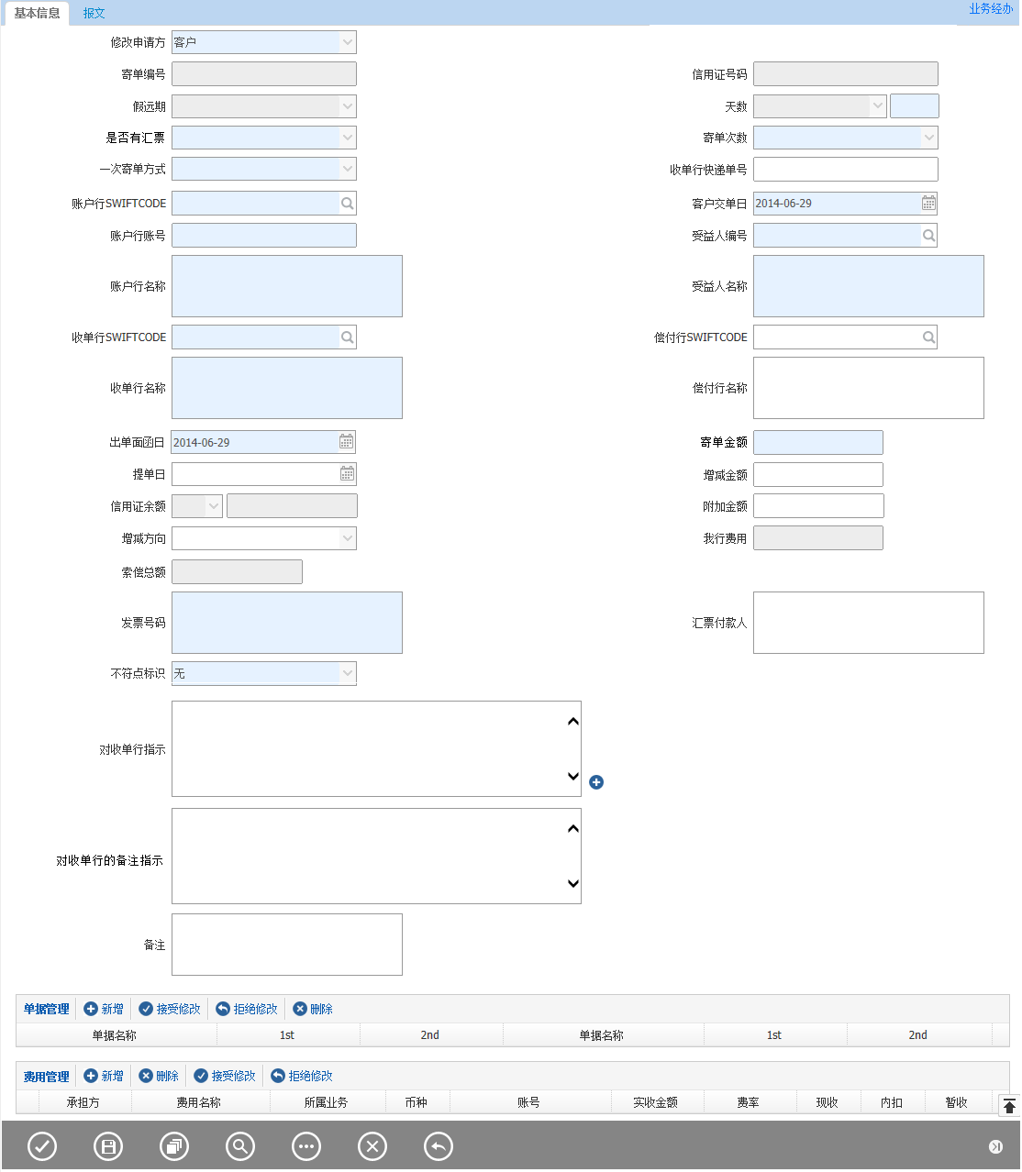

备注：

按钮从左至右：提交、保存、打印查看、查询、附加功能、取消、返回。

##### 报文

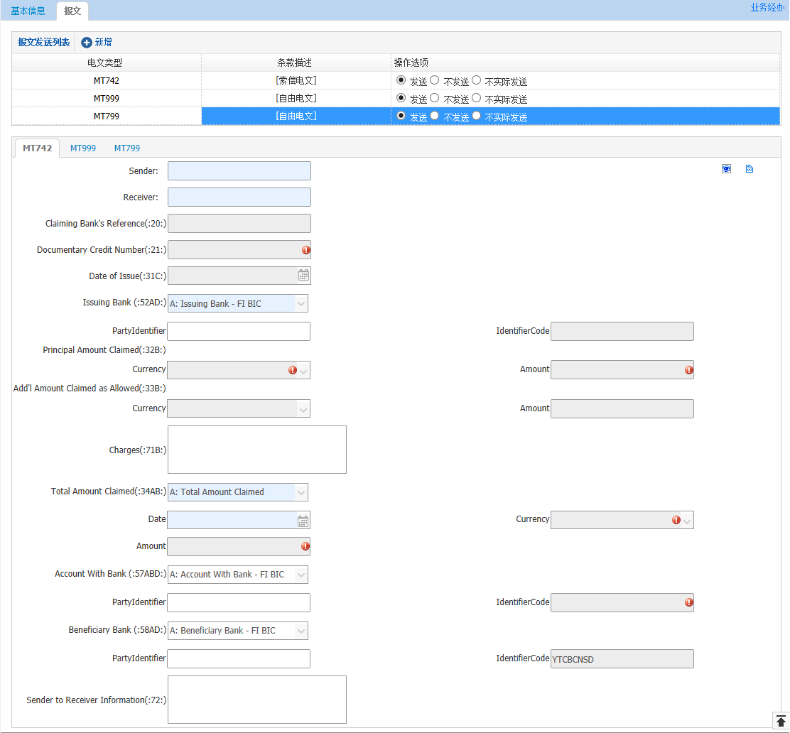

#### 输入描述

|  |  |  |  |  |  |  |
| --- | --- | --- | --- | --- | --- | --- |
| **序号** | **本地名称** | **英文名称** | **类型** | **M/O/P** | **数据来源** | **描述** |
|  | 信用证号码 |  | V(16) | P | 系统带出 |  |
|  | 寄单编号 |  | V(16) | P | 系统带出 |  |
|  | 修改申请方 |  | V(3) | M | 选择 | 下拉框：  0：客户（默认）  1：我行 |
|  | 假远期 |  | V(3) | M | 系统带出 | 选择项（YES, NO）。 |
|  | 客户交单日 |  | D | M | 日期选择 | 默认为当天，不可大于当天 |
|  | 受益人编号 |  | V(10) | M | 系统带出查询引入客户信息 |  |
|  | 受益人名称 |  | V(200) | M |
|  | 收单行SWIFTCODE |  | V(20) | M | 系统带出查询引入银行信息 |  |
|  | 收单行名称 |  | V(200) | M |
|  | 偿付行SWIFTCODE |  | V(20) | O | 系统带出查询引入银行信息 |  |
|  | 偿付行名称 |  | V(200) | O |
|  | 寄单次数 |  | N（2） | M | 系统带出选择 | 选择项（  1：ONE LOT  2：TWO LOT） |
|  | 一次寄单方式 |  | V(3) | M | 系统带出选择 | 选择项，见【1.6.7快邮方式选项】 |
|  | 收单行快递单号 |  | V(20) | O | 系统带出手工录入 |  |
|  | 账户行SWIFTCODE |  | V(20) | M | 系统带出查询引入银行信息 |  |
|  | 账户行名称 |  | V(200) | M |  |
|  | 账户行账号 |  | V(32) | M |  |
|  | 信用证币种 |  | V(3) | P | 系统带出 |  |
|  | 信用证余额 |  | N(18,2) | P | 系统带出 |  |
|  | 寄单金额 |  | N(18,2) | M | 系统带出手工录入 |  |
|  | 增减方向 |  | V(3) | O | 选择 | [‘+’,  ‘-’,  ‘’] |
|  | 增减金额 |  | N(18,2) | O | 手工录入 |  |
|  | 附加金额 |  | N(18,2) | O | 系统带出手工录入 |  |
|  | 索偿总额 |  | N(18,2) | P | 自动计算 | 索偿总额=寄单金额+附加金额+我行费用 +/- 增减金额 |
|  | 我行费用 |  | N(18,2) | P | 自动计算 | 对方承担费用  自动计算手续费控件中对方承担的费用总额 |
|  | 是否有汇票 |  | V(3) | M | 系统带出选择 | 选择项（是，否） |
|  | 信用证期限 |  | V(40) | M | 系统带出  选择 | 选择项，见【1.6.1信用证期限类型】 |
|  | 天数 |  | N(3) | MPO | 系统带出 | 见【1.8.4天数控制】 |
|  | 出单面函日 |  | D | M | 日期选择 |  |
|  | 提单日 |  | D | O | 系统带出日期选择 |  |
|  | 发票号码 |  | V(200) | M | 系统带出 |  |
|  | 汇票付款人 |  | V(200) | O | 系统带出 | 有偿付行，默认为偿付行；否则默认为开证行 |
|  | 不符点标识 |  | V(3) | M | 系统带出选择 | 选择项（  0：无  1：有，面函不显示  2：有，面函显示）  ） |
|  | 不符点描述 |  | V(2000) | MP | 系统带出手工录入 | 不符点类型选择有时必填，否则灰显。  选择面函显示时，不符点内容需要打印在面函上 |
|  | 对收单行指示 |  | V(500) | O | 系统带出查询引入条款信息 |  |
|  | 对收单行的备注指示 |  | V(500) | O | 自动带入  手工录入 |  |
|  | 备注 |  | V(200) | O | 手工录入 |  |
|  | 单据管理 |  | 控件 | O | 系统带入  手工录入 |  |
|  | 费用管理 |  | 控件 | O | 系统带入  手工录入 |  |

#### 交易控制

##### 交易控制左树说明：

信用证未闭卷，单据未闭卷；

#### 边界描述

无

#### 输出描述

##### 面函

信用证寄单面函

如果是国内证，打印附件中《国内证寄单通知书》

如果有汇票，打印汇票（套打）

快邮面函

##### 报文

**报文控制：**

MT742：扩展报文，索汇方式，选择电索时；

MT799：扩展报文。

**报文映射：**

MT742映射关系如下：

SEND = 默认取当前执行机构的发报行

RECEIVE = 偿付行SWIFT CODE

20场 = 寄单编号

21 场 = 信用证号

52a 场 = 收单行

32B 场 = 单据金额

34a 场 = 单据金额

#### 保证金和额度

无

#### 手续费

单据修改手续费，如果修改申请方是“客户”时收取；修改申请方是“我行”时不收取（按照增额千分之一收取）。见【1.7.1手续费】

电报费；见【1.7.2电报费】

快邮费。

注意： 所有费用默认后收，外收。

#### 会计分录

**表外：**

1、增额

收：921国外开来保证凭信外币/人民币

2、减额

付：921国外开来保证凭信外币/人民币

**表内：**

借：201101活期存款等科目外币/人民币

贷：60210102外汇结算手续费收入外币/人民币

#### 其他

无

### 承兑登记

#### 交易描述：

本交易是收到开证行的承兑电时，作承兑登记处理。

#### 柜员操作

本交易由具有信用证承兑登记经办权限的柜员发起操作。

系统需支持手工发起，报文发起。

#### 界面布局与菜单按钮

同一页面布局原则，一行两列，从上至下：

第一区域：基本信息；

第三区域：按钮。

##### 基本信息和按钮

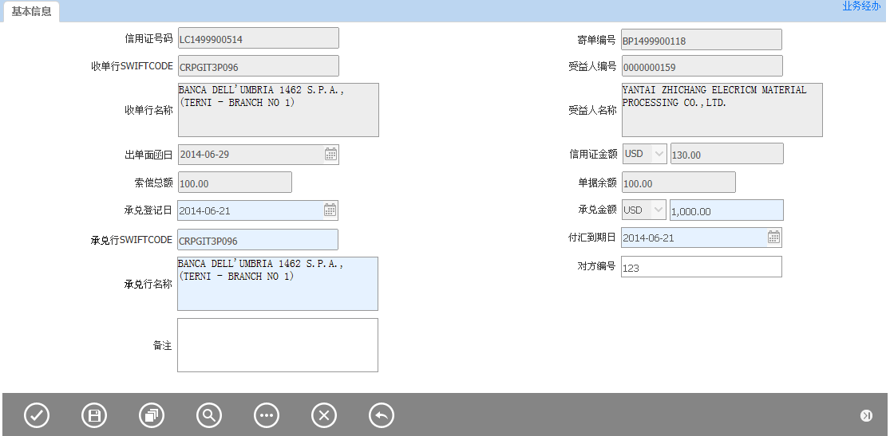

备注：

按钮从左至右：提交、保存、打印查看、查询、附加功能、取消、返回。

#### 输入描述

|  |  |  |  |  |  |  |
| --- | --- | --- | --- | --- | --- | --- |
| **序号** | **本地名称** | **英文名称** | **类型** | **M/O/P** | **数据来源** | **描述** |
|  | 信用证号码- |  | V(16) | P | 系统带出 |  |
|  | 寄单编号- |  | V(16) | P | 系统带出 |  |
|  | 收单行SWIFTCODE- |  | V(20) | P | 系统带出 |  |
|  | 收单行名称- |  | V(200) | P |
|  | 受益人编号- |  | V(10) | P | 系统带出 |  |
|  | 受益人名称- |  | V(200) | P |
|  | 信用证币种- |  | V(3) | P | 系统带出 |  |
|  | 信用证金额- |  | N(18,2) | P | 系统带出 |  |
|  | 索偿总额- |  | N(18,2) | P | 系统带出 |  |
|  | 承兑登记日 |  | D | M | 日期选择 | 默认为当前系统日期。 |
|  | 承兑币种- |  | V(3) | P | 报文导入 | 默认为信用证币种 |
|  | 承兑金额- |  | N(18,2) | M | 报文导入 |  |
|  | 承兑行SWIFTCODE- |  | V(20) | M | 报文导入 |  |
|  | 承兑行名称- |  | V(200) | M | 报文导入 |  |
|  | 到期付汇日 |  | D | M | 报文导入 |  |
|  | 对方编号 |  | V(16) | O | 报文导入 |  |
|  | 备注- |  | V(200) | O | 手工录入 |  |

#### 交易控制

##### 交易控制左树说明：

远期信用证未闭卷，单据未闭卷；

#### 边界描述

无

#### 输出描述

##### 面函

无

##### 报文

无

#### 保证金和额度

无

#### 手续费

无

#### 会计分录

无

#### 其他

无

### 承兑修改

#### 交易描述：

本交易是收到开证行的承兑修改电时，作承兑修改处理。

#### 柜员操作

本交易由具有信用证承兑修改经办权限的柜员发起操作。

系统需支持手工发起，报文发起。

#### 界面布局与菜单按钮

同一页面布局原则，一行两列，从上至下：

第一区域：基本信息；

第三区域：按钮。

##### 基本信息和按钮



备注：

按钮从左至右：提交、保存、打印查看、查询、附加功能、取消、返回。

#### 输入描述

|  |  |  |  |  |  |  |
| --- | --- | --- | --- | --- | --- | --- |
| **序号** | **本地名称** | **英文名称** | **类型** | **M/O/P** | **数据来源** | **描述** |
|  | 信用证号码- |  | V(16) | P | 系统带出 |  |
|  | 寄单编号- |  | V(16) | P | 系统带出 |  |
|  | 收单行SWIFTCODE- |  | V(20) | P | 系统带出 |  |
|  | 收单行名称- |  | V(200) | P |
|  | 受益人编号- |  | V(10) | P | 系统带出 |  |
|  | 受益人名称- |  | V(200) | P |
|  | 信用证币种- |  | V(3) | P | 系统带出 |  |
|  | 信用证金额- |  | N(18,2) | P | 系统带出 |  |
|  | 索偿总额- |  | N(18,2) | P | 系统带出 |  |
|  | 承兑修改登记日 |  | D | M | 日期选择 | 默认为当前系统日期。 |
|  | 承兑币种- |  | V(3) | P | 报文导入 | 默认为信用证币种 |
|  | 承兑金额- |  | N(18,2) | M | 报文导入 |  |
|  | 承兑行SWIFTCODE- |  | V(20) | M | 报文导入 |  |
|  | 承兑行名称- |  | V(200) | M | 报文导入 |  |
|  | 到期付汇日 |  | D | M | 报文导入 |  |
|  | 对方编号 |  | V(16) | O | 报文导入 |  |
|  | 备注- |  | V(200) | O | 手工录入 |  |

#### 交易控制

##### 交易控制左树说明：

远期信用证已发生过承兑，未闭卷，单据未闭卷；

#### 边界描述

无

#### 输出描述

##### 面函

无

##### 报文

无

#### 保证金和额度

无

#### 手续费

无

#### 会计分录

无

#### 其他

无

### 拒付登记

#### 交易描述：

本交易是收到开证行的拒付电时，作拒付登记处理。

#### 柜员操作

本交易由具有信用证拒付登记经办权限的柜员发起操作。

系统需支持手工发起，报文发起。

#### 界面布局与菜单按钮

同一页面布局原则，一行两列，从上至下：

第一区域：基本信息；

第三区域：按钮。

##### 基本信息和按钮

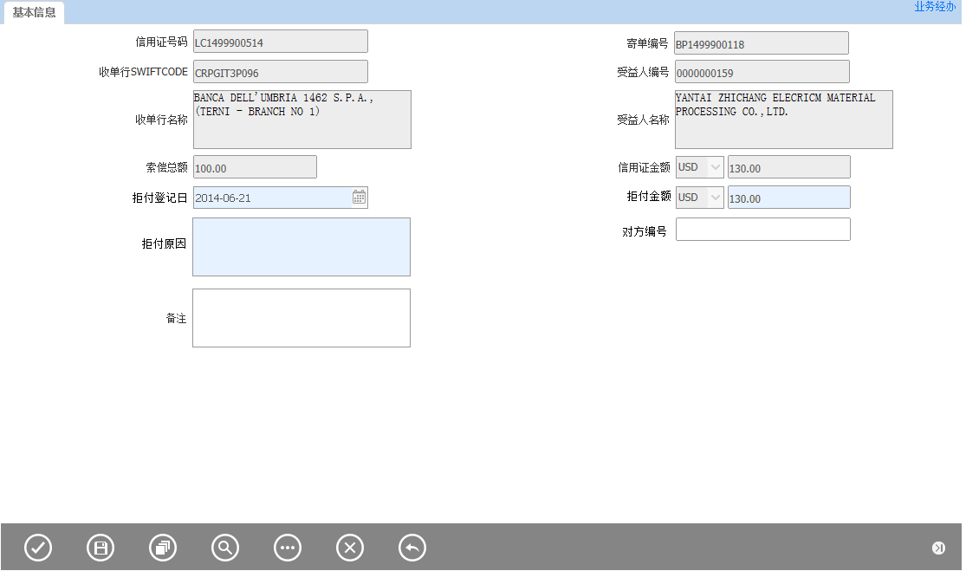

备注：

按钮从左至右：提交、保存、打印查看、查询、附加功能、取消、返回。

#### 输入描述

|  |  |  |  |  |  |  |
| --- | --- | --- | --- | --- | --- | --- |
| **序号** | **本地名称** | **英文名称** | **类型** | **M/O/P** | **数据来源** | **描述** |
|  | 信用证号码- |  | V(16) | P | 系统带出 |  |
|  | 寄单编号- |  | V(16) | P | 系统带出 |  |
|  | 收单行SWIFTCODE- |  | V(20) | P | 系统带出 |  |
|  | 收单行名称- |  | V(200) | P |
|  | 受益人编号- |  | V(10) | P | 系统带出 |  |
|  | 受益人名称- |  | V(200) | P |
|  | 信用证币种- |  | V(3) | P | 系统带出 |  |
|  | 信用证金额- |  | N(18,2) | P | 系统带出 |  |
|  | 索偿总额- |  | N(18,2) | P | 系统带出 |  |
|  | 拒付登记日 |  | D | M | 日期选择 | 默认为当前系统日期。 |
|  | 拒付币种- |  | V(3) | P | 报文导入 | 默认为信用证币种 |
|  | 拒付金额- |  | N(18,2) | M | 报文导入 |  |
|  | 拒付原因 |  | V(500) | M | 报文导入 |  |
|  | 对方编号 |  | V(16) | O | 报文导入 |  |
|  | 备注- |  | V(200) | O | 手工录入 |  |

#### 交易控制

##### 交易控制左树说明：

信用证未闭卷，单据未闭卷；

#### 边界描述

无

#### 输出描述

##### 面函

无

##### 报文

无

#### 保证金和额度

无

#### 手续费

无

#### 会计分录

无

#### 其他

无

### 信用证收汇

#### 业务流程图



#### 交易描述：

本交易是收到汇款行发来的信用证付款电文，作信用证收汇处理。

#### 柜员操作

本交易由具有信用证收汇经办权限的柜员发起操作。

系统需支持手工发起，报文发起。

#### 界面布局与菜单按钮

同一页面布局原则，一行两列，从上至下：

第一区域：基本信息；

第二区域：资金流向管理；

第三区域：费用管理;

第四区域：按钮；

第五区域：报文；

第六区域：申报信息。

##### 基本信息、资金流向管理、费用管理和按钮

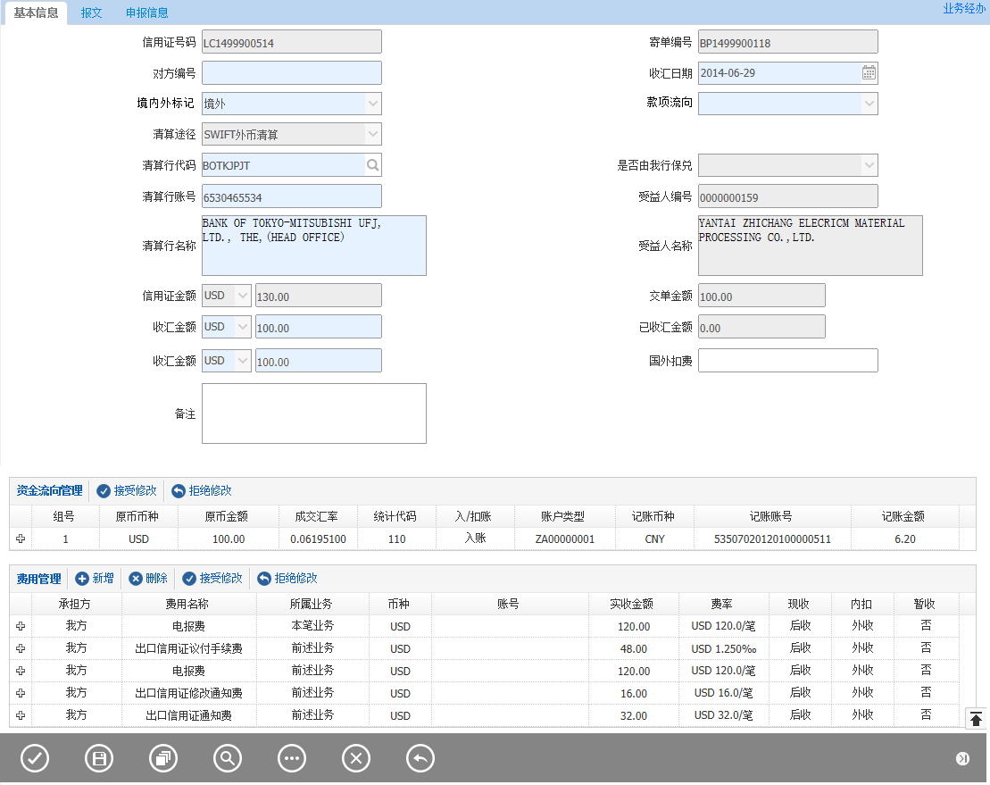

备注：

按钮从左至右：提交、保存、打印查看、查询、附加功能、取消、返回。

##### 报文

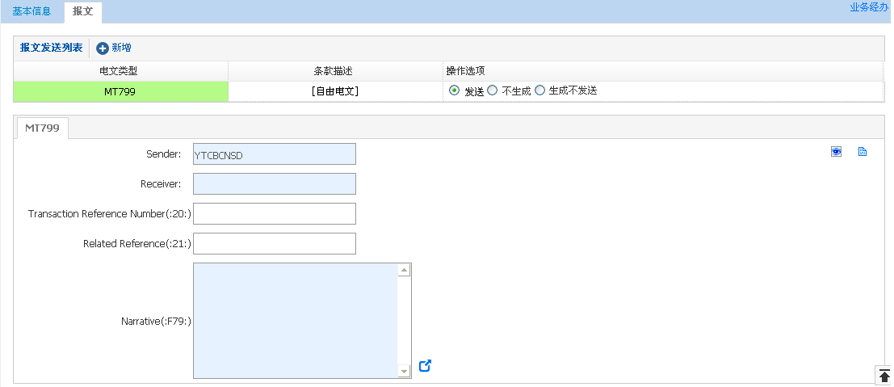

##### 申报消息

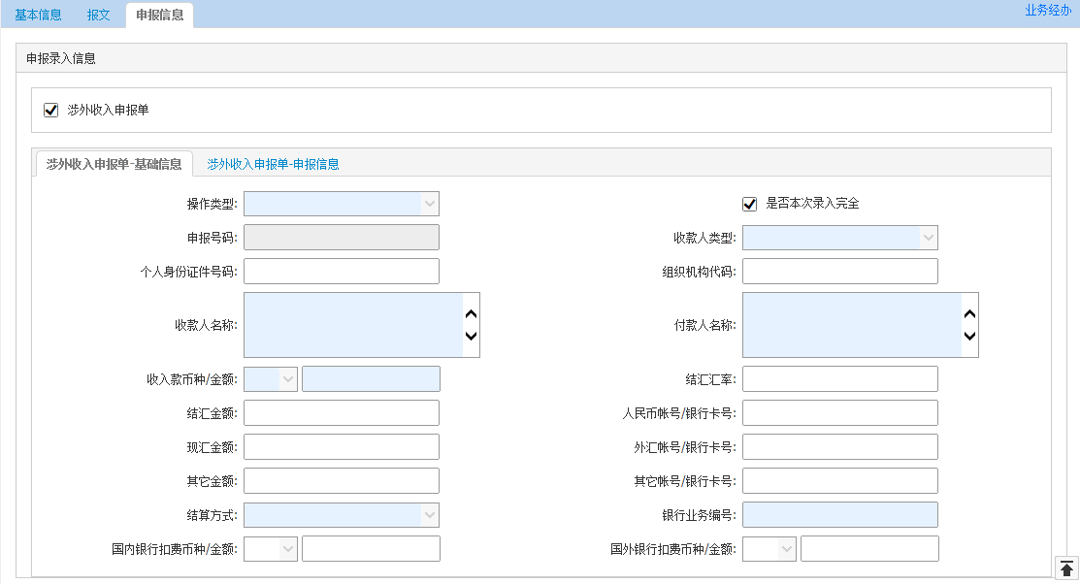

#### 输入描述

|  |  |  |  |  |  |  |
| --- | --- | --- | --- | --- | --- | --- |
| **序号** | **本地名称** | **英文名称** | **类型** | **M/O/P** | **数据来源** | **描述** |
|  | 信用证号码 |  | V(16) | P | 系统带出 |  |
|  | 寄单编号 |  | V(16) | P | 系统带出 |  |
|  | 对方编号 |  | V(16) | M | 报文解析（：20） |  |
|  | 收汇日期 |  | D | M | 日期选择 | 默认为当天，不可大于当天 |
|  | 境内/境外标记 |  | V（3） | M | 选择 | 选择项(境内，境外)  用于判断是境内还是境外收款申报。 |
|  | 款项流向 |  | V(3) | M | 选择 | 选择项(境内，境外)。用于判断申报信息中交易对手是(JN)还是(JW)。 |
|  | 信用证币种 |  | V(3) | P | 系统带出 |  |
|  | 信用证金额 |  | N(18，2) | P | 系统带出 |  |
|  | 交单金额 |  | N(18,2) | P | 系统带出 |  |
|  | 是否由我行保兑 |  | V(3) | P | 系统带出 | 选择项（  1：按开证行要求加保，  2：沉默保兑，  3：NO） |
|  | 清算途径 |  | V(3) | M | 选择 | 选择项，见【公共控制1.8.4清算途径说明】  如果是SWIFT报文发起，默认为是外币清算。 |
|  | 受益人编号 |  | V(10) | P | 系统带出 |  |
|  | 受益人名称 |  | V(200) | P |
|  | 清算行代码 |  | V(20) | M | 报文解析  （MT202：发报行）  查询引入 | 见【公共控制1.8.4清算途径说明】 |
|  | 清算行名称 |  | V(200) | M |
|  | 清算行账号 |  | V(34) | M | 系统带出  选择 | 查询银行时，同时查询该行账号，如果有多个，用下拉列表显示 |
|  | 已收汇金额 |  | N(18,2) | P | 自动计算 | 自动计算该笔寄单编号项下累计收汇金额 |
|  | 收汇币种 |  | V(3) | M | 报文解析  (MT202:32A) | 收汇币种与信用证币种不一致时，见交易控制中“收汇币种不一致处理说明”。 |
|  | 收汇金额 |  | N(18,2) | M | 报文解析  (MT202:32A) |  |
|  | 国外扣费 |  | N(18,2) | O |  |  |
|  | 备注 |  | V(200) | O | 手工录入 |  |
|  | 资金流向管理 |  | 控件 | O | 系统带出  手工录入 |  |
|  | 费用管理 |  | 控件 | O | 系统带出  手工录入 |  |

#### 交易控制

##### 交易控制左树说明：

信用证未闭卷，单据未闭卷；

##### 交易控制：

该笔客户有融资交易，需要列出所有融资业务信息，并需要提示业务员。

#### 边界描述

无

#### 输出描述

##### 面函

如果结算方向选择“解付”，出贷记通知面函；

##### 报文

无。

##### 申报信息

收支申报映射：

涉外收入申报单或者境内收入申报单

涉外收入申报单-基本信息：

收款人名称：受益人名称；

收入款币种/金额：收汇金额；

付款人名称：（收汇款项来源）+ 付款人名称;

银行业务编号:寄单编号；

结算方式：默认为当前业务类型

组织机构代码：付款人信息表中对应的组织机构代码

收款人类型：收款人信息对应的对公对私类型

涉外收入申报单-申报信息：

付款人常驻国家/地区代码：付款人信息表中国家/地区所对应的代码

相应金额1：收汇金额

是否保税货物项下收汇：信用证是否保兑

填报人：申报人信息表姓名填报人电话：申报人信息表电话

申报日期：默认系统日期。

#### 保证金和额度

无

#### 手续费

列出所有未收费用，并默认为现收。允许免受，但不允许后收。

#### 会计分录

**表外：**

付：923应收信用证出口款项外币/人民币

**表内：**

**解付**

借汇入款项（根据清算途径不同，可能账号不同）

贷手续费

贷邮电费

贷客户账

#### 其他

无

### 无偿放单/退单

#### 交易描述：

本交易是收到受益人提出无偿放单或退单时，销表外，作单据闭卷处理。

#### 柜员操作

本交易由具有无偿交单经办权限的柜员发起操作。

系统需支持手工发起，报文发起。

#### 界面布局与菜单按钮

同一页面布局原则，一行两列，从上至下：

第一区域：基本信息；

第二区域：费用管理；

第三区域：按钮

##### 基本信息、费用管理和按钮

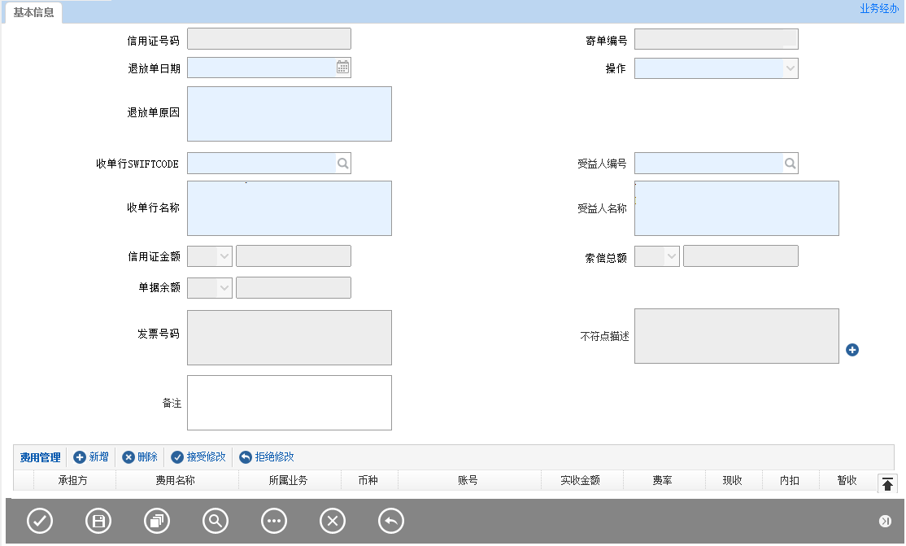

#### 输入描述

|  |  |  |  |  |  |  |
| --- | --- | --- | --- | --- | --- | --- |
| **序号** | **本地名称** | **英文名称** | **类型** | **M/O/P** | **数据来源** | **描述** |
|  | 信用证号码 |  | V(16) | P | 系统带出 |  |
|  | 寄单编号 |  | V(16) | P | 系统带出 |  |
|  | 操作 |  | V(3) | M | 选择 | 选择项（退单；无偿放单） |
|  | 退放单日期 |  | D | M | 日期选择 |  |
|  | 退放单原因 |  | V(200) | M | 手工录入 |  |
|  | 收单行SWIFTCODE |  | V(20) | P | 系统带出 |  |
|  | 收单行名称 |  | V(200) | P |
|  | 收益人编号 |  | V(10) | P | 系统带出 |  |
|  | 收益人名称 |  | V(200) | P |
|  | 信用证币种 |  | V(3) | P | 系统带出 |  |
|  | 信用证金额 |  | N(18,2) | P | 系统带出 |  |
|  | 索偿总额 |  | N(18,2) | P | 系统带出 |  |
|  | 单据余额 |  | N(18,2) | P | 系统带出 |  |
|  | 发票号码 |  | V(200) | P | 系统带出 |  |
|  | 不符点描述 |  | V(2000) | P | 系统带出 |  |
|  | 备注 |  | V(200) | O | 手工录入 |  |
|  | 费用管理 |  | 控件 | O | 系统带出  手工录入 |  |

#### 交易控制

##### 交易控制左树说明：

信用证未闭卷，单据未闭卷；

##### 交易控制：

* 单据闭卷。

#### 边界描述

无

#### 输出描述

##### 面函

无。

##### 报文

无。

#### 保证金和额度

无。

#### 手续费

列出所有未收费用，并默认为现收，外收。可以免收，但不允许后收。

#### 会计分录

**表外：**

付：923应收信用证出口款项 外币/人民币

**表内（手续费）：**

借：201101活期存款等科目外币/人民币

贷：60210102外汇结算手续费收入外币/人民币

#### 其他

无。

# 附件

## 出口信用证跟踪情况表



## 国内证通知书

**信用证通知书（第一联通知）**通知编号：

通知日期：年月日

受益人：

开证行名称：

信用证编号：开证日期：

信用证金额：

我行收到上述银行□电开□信开信用证一份，经核验，证实电相符/签章相符。

现随附通知。你单位申请委托收款、议付交单时，请将本通知及信用证一并提交，

否则我行对由此产生的一切后果不承担任何责任。

备注：

本信用证连同通知书及附件共页。

如对本信用证的条款有异议，请与开证申请人联系进行必要的修改，以排除交单时可

能发生的问题。

通知行地址：

电传：

电话：

传真：

通知行签章

注：本通知书一式两联；第一联通知，第二联通知存查。用途及联次应分别印在“信用证通知书”右端括弧内、括弧与编号之间。

## 国内证修改通知书

附件7：

**信用证修改通知书（第一联通知）**通知编号：

通知日期：年月日

受益人：

开证行名称：

信用证编号：开证日期：

修改次数：修改日期：

我行收到上述银行□电开□信开信用证修改书一份，经核验，证实电相符/签章相符，

现随附通知。本通知须附于有关信用证，你单位申请委托收款、议付交单时，请将本通知

及信用证和信用证修改书一并提交，否则，我行对由此产生的一切后果不承担任何责任。

备注：

本修改连同信用证修改通知书及附件共页。

如对本修改条款有异议，请与修改申请人联系。

通知行地址：

电传：

电话：

传真：

通知行签章

注：本修改通知书一式两联；第一联通知，第二联通知存查。用途及联次应分别印在“信用证修改通知书”右端括弧内、括弧与编号之间。

## 国内证寄单通知书

附件10

××银行

**寄单通知书（第一联 交单）**

编号：

寄单日期　　　年　月　日

　　××银行（开证行）：

现将_____号信用证项下单据寄贵行，我行已对××受益人议付。

受益人名称：

　　付款期限：即期□ 远期□ 到期日_____索偿金额：

|  |  |  |  |  |  |  |  |  |  |
| --- | --- | --- | --- | --- | --- | --- | --- | --- | --- |
| 票据种类 |  |  |  |  |  |  |  |  |  |
| 票据份数 |  |  |  |  |  |  |  |  |  |

委托收款结算凭证及有关通知书：_____份

请根据随附委托收款结算凭证偿付，以上款项请通过电子联行划入我行，并注明我行编号。

　　寄单行地址：  
　　　　　电传：  
　　　　　电话：  
　　　　　传真：

　　备注：

寄单行签章

　　注：本通知书一式两联，第一联随委托收款凭证寄开证行；第二联议付行留存。联次应印在“寄单通知书”右端。